Årsmelding 2024

Etikkrådet for Statens pensjonsfond utland

# Innledning

## Lederens forord

Etikkrådets oppgave er å gi råd om observasjon og utelukkelse av selskaper fra Oljefondet. Men rådet står ikke fritt i sitt arbeid. Vi må forholde oss til fondets etiske retningslinjer som er politisk bestemt. Basert på disse retningslinjene har Etikkrådet i 2024 arbeidet med over 250 selskaper. Av disse har rådet anbefalt å utelukke 15 fra fondet.

Med de nesten 9000 selskapene som fondet er investert i, er det en betydelig oppgave å identifisere selskapene som har produksjon eller atferd som faller inn under retningslinjene. Vi har etablert systemer som fanger opp slike saker, men dette er bare utgangspunktet for Etikkrådets arbeid. I de påfølgende undersøkelsene bruker vi noen ganger konsulenter til å innhente informasjon. Andre ganger baserer vi oss på offentlig tilgjengelig informasjon som rådets sekretariat finner fram til. Selskapene som blir vurdert, får også mulighet til å komme med informasjon og synspunkter når vi kontakter dem. I enkelte tilfeller avholder vi også møter med toppledelsen i selskapene. Som regel krever det mer enn ett spark på ballen i Etikkrådet før en avgjørelse kan tas. Våre anbefalinger er offentlig tilgjengelige for alle. De skal stå seg over tid og basere seg på fakta. Alle utredningsstegene vi har lagt opp til, gjør at hver enkelt sak tar tid, men vi er trygge på at det er slik vi best kan oppfylle det mandatet vi har fått.

Tap av biologisk mangfold har lenge vært et viktig tema for Etikkrådet. Med naturavtalen som ble inngått i 2022, og som har som mål å stanse og reversere tapet av natur og økosystemer innen 2030, har dette fått økt betydning. Etikkrådet identifiserer og gransker selskaper med aktivitet som utgjør en trussel mot truede arter, økosystemer, biodiversity hotspots og store sammenhengende villmarksområder. Utgangspunktet er at fondets investeringer ikke bør bidra til å ødelegge globalt viktig naturmangfold. I 2024 anbefalte Etikkrådet å utelukke tre selskaper på grunn av deres innvirkning på biologisk mangfold.

I året som gikk, brukte Etikkrådet også en betydelig del av sine ressurser på å vurdere selskapers tilknytning til den israelske okkupasjonen av Vestbredden og krigen i Gaza. De fleste av sakene er nå avsluttet, men noen er fortsatt under utredning. Vi redegjør nærmere for rådets arbeid med slike saker i en egen artikkel i denne årsmeldingen. Denne gjennomgangen har så langt resultert i anbefalinger om utelukkelse av to selskaper.

Etikkrådets virksomhet er langsiktig og favner et vidt spektrum av problemstillinger på alle kontinenter. I løpet av de 20 årene Etikkrådet har eksistert, har det anbefalt utelukkelse eller observasjon av nærmere 200 selskaper fra Oljefondet, men har vært i kontakt med mange flere. En del av disse har iverksatt tiltak for å unngå utelukkelse. Etikkrådets mål er ikke å utelukke flest mulig selskaper, men å bidra til at fondet ikke er investert i selskaper som forårsaker eller medvirker til alvorlige brudd på grunnleggende etiske normer som er omfattet av de etiske retningslinjene. Hvis dette kan oppnås gjennom forbedringer i selskapers praksis, er dette en fordel for de som påvirkes av selskapene, for selskapene og for fondet.

Svein Richard Brandtzæg – Leder for Etikkrådet

## Medlemmer av Etikkrådet

Etikkrådets medlemmer

Svein Richard Brandtzæg (Etikkrådets leder)

Brandtzæg er sivilingeniør og doktoringeniør fra NTNU og bedriftsøkonom fra BI. Han har gjennom 34 år hatt ulike stillinger i Norsk Hydro ASA i inn- og utland, de siste ti årene fram til 2019 som konsernsjef. Brandtzæg har hatt en rekke styreverv i selskaper og bransjeorganisasjoner. Brandtzæg er styreleder i Dormakaba AG (Sveits), styremedlem i Mondi plc. (UK) og i Rotork plc. (UK).

Siv Helen Rygh Torstensen (Etikkrådets nestleder)

Rygh Torstensen er jurist og arbeider nå som juridisk direktør i Equinor ASA. Hun har jobbet i Equinor i ulike roller siden 1998, mesteparten av tiden i juridisk avdeling, hvor hun har hatt ulike lederroller, blant annet som selskapets Chief Compliance Officer. Torstensen har også vært leder for konsernsjefens kontor i tre år fram til august 2019. Før hun startet i Equinor, jobbet hun som advokat i Cappelen & Krefting DA og hos Kommuneadvokaten i Stavanger.

Cecilie Hellestveit

Hellestveit er jurist med doktorgrad i humanitærrett og samfunnsviter med hovedfagsstudier i midtøstenkunnskap. Hun har bakgrunn fra forskningsinstitusjoner som PRIO, SMR, NUPI, IKOS og ILPI. Hellestveit har også vært tilknyttet Atlantic Council i Washington DC og Max Planck i Tyskland. Hun er for tiden forsker ved Folkerettsinstituttet, spesialrådgiver ved Norges institusjon for menneskerettigheter og tilknyttet NTNU. Hellestveit arbeider akademisk med folkerett og væpnede konflikter og har skrevet en lærebok i krigens folkerett. Hun er også forfatter av flere bøker om kriger i samtiden.

Vigdis Vandvik

Vandvik er biolog med doktorgrad i planteøkologi og professor ved Institutt for biovitenskap ved Universitetet i Bergen. Vandvik leder CeSAM senter for bærekraftig arealbruk og har vært tilknyttet Bjerknessenteret for klimaforskning siden 2017. Vandvik har bred faglig erfaring i skjæringspunktet mellom forskning, forvaltning og naturpolitikk og har deltatt i en rekke nasjonale og internasjonale forskningsprosjekter, kunnskapsprosesser, komiteer, råd og utvalg. Vandvik var medlem av regjeringens naturrisikoutvalg og er hovedforfatter på flere rapporter fra Det internasjonale naturpanelet (IPBES).

Egil Matsen

Matsen er økonom med doktorgrad i samfunnsøkonomi fra Norges Handelshøyskole og er administrerende direktør i Sparebankstiftelsen DNB. Matsen er tidligere visesentralbanksjef med særlig ansvar for SPU og medlem av hovedstyret i Norges Bank. Han har vært administrerende direktør i Forte Fondsforvaltning, professor og leder ved Institutt for samfunnsøkonomi ved NTNU og styremedlem i KLPs konsernstyre.

Sekretariatet

Etikkrådet har et tverrfaglig sekretariat som utreder og forbereder saker for rådet. Sekretariatet hadde ved inngangen til 2024 ni ansatte og ledes av Eli Lund.

## Etikkrådets virksomhet

Etikkrådet for Statens pensjonsfond utland er et uavhengig råd som gir anbefalinger til Norges Bank om å utelukke selskaper fra Statens pensjonsfond utland eller sette selskaper til observasjon på grunnlag av retningslinjer fastsatt av Finansdepartementet. De etiske retningslinjene for fondets investeringer har både produktbaserte utelukkelseskriterier som omfatter produksjon av tobakk, cannabis, kull og noen våpentyper, og atferdsbaserte utelukkelseskriterier som inkluderer økonomisk kriminalitet, salg av våpen til visse stater, menneskerettighetsbrudd, miljøskade og klimagassutslipp. Terskelen for utelukkelse skal være høy. Retningslinjene er framoverskuende og gjelder risikoen for pågående eller framtidige uakseptable forhold og er ikke ment å være en mekanisme for å straffe selskaper for handlinger tilbake i tid. Etikkrådets anbefalinger offentliggjøres på rådets nettside så snart Norges Bank har offentliggjort sin beslutning.

Nøkkeltall for Etikkrådets virksomhet i årene 2022–2024

|  |  |  |  |
| --- | --- | --- | --- |
| År | 2022 | 2023 | 2024 |
| Aksjeselskaper i SPU ved årets slutt | 9228 | 8859 | 8659 |
| Utelukkede selskaper etter tilrådning fra Etikkrådet ved utgangen av året | 91 | 92 | 105 |
| Selskaper på observasjonsliste etter tilrådning fra Etikkrådet ved utgangen av året | 9 | 12 | 8 |
| Selskaper som Etikkrådet har gitt tilrådning om i løpet av året | 21 | 15 | 21 |
| Selskaper som er utelukket i løpet av året etter tilrådning fra Etikkrådet | 13 | 6 | 14 |
| Selskaper som er satt til observasjon i løpet av året | 4 | 5 | 0 |
| Observasjoner som er avsluttet i løpet av året | 4 | 2 | 4 |
| Utelukkelser som er opphevet i løpet av året | 2 | 2 | 1 |
| Saker som er tatt opp til vurdering i løpet av året | 81 | 102 | 163 |
| Saker som ble avsluttet i løpet av året | 79 | 100 | 143 |
| Selskaper under arbeid i løpet av året | 193 | 209 | 268 |
| Selskaper som rådet har vært i kontakt med | 71 | 69 | 76 |
| Selskaper som rådet har møtt | 14 | 11 | 22 |
| Antall rådsmøter | 10 | 10 | 10 |
| Ansatte i sekretariatet | 9 | 9 | 9 |
| Budsjett (mill.) | 20,2 | 18,1 | 20,3 |

Tabellen oppsummerer omfanget av Etikkrådets undersøkelser av selskaper i 2024 sammenliknet med 2023 og 2022. Utelukkelser Norges Bank har besluttet uten tilrådning fra Etikkrådet under kullkriteriet, er ikke inkludert i tabellen.

Oversikt over Etikkrådets virksomhet i 2024

Tabell 1.1 gir en oversikt over Etikkrådets virksomhet de siste tre årene. Utgangspunktet for Etikkrådets arbeid er selskapene i fondet. Ved utgangen av 2024 var fondet investert i noe under 9000 aksjeselskaper, og disse selskapene hadde sitt hovedkontor i mer enn 60 land. Halvparten av selskapene i fondet er hjemmehørende i Asia, selv om dette kun utgjør 19 prosent av aksjeinvesteringene i verdi. 21 prosent av selskapene er hjemmehørende i USA og disse utgjør til sammenligning 54 prosent av aksjeporteføljens verdi.

Regional fordeling av fondets 8659 aksjeinvesteringer ved utgangen av desember 2024

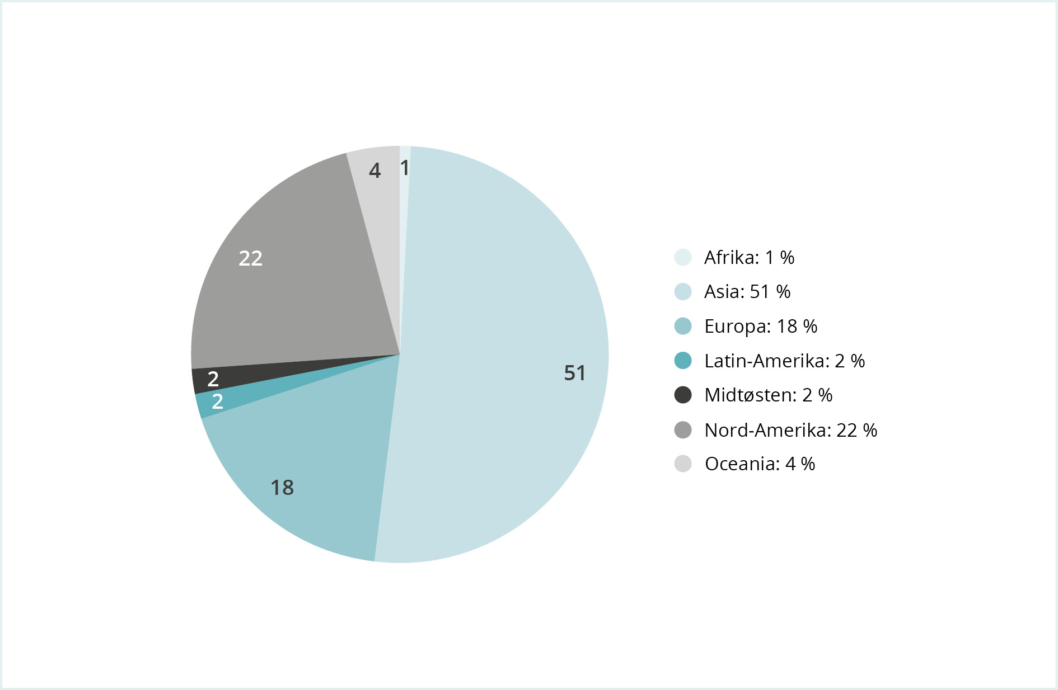

Etikkrådet gir anbefalinger om utelukkelse eller observasjon til Norges Bank som fatter beslutning i sakene. Ved utgangen av 2024 var 105 selskaper utelukket fra fondet på anbefaling fra Etikkrådet, mens åtte sto til observasjon. I tillegg har Norges Bank på eget initiativ utelukket 66 selskaper under kullkriteriet og satt ti til observasjon. Fra 2022 kan Norges Bank også vurdere selskaper etter klimakriteriet uten anbefaling fra Etikkrådet.

I 2024 ga Etikkrådet anbefaling om å utelukke femten selskaper og å sette to til observasjon. Rådet anbefalte også å oppheve utelukkelsen av ett selskap og å avslutte observasjonen av tre selskaper.

Ettersom Norges Bank gjør en grundig vurdering av alle saker og også trenger tid for å selge seg ut av selskaper, er noen av beslutningene som er offentliggjort i 2024, basert på Etikkrådets anbefalinger fra 2023. Av samme grunn er ikke alle anbefalingene fra 2024 offentliggjort ennå.

Etikkrådet har hele tiden mange saker under arbeid, og det er normalt saker til vurdering under de fleste utelukkelseskriteriene. Det er ikke uvanlig at et selskap kan ha flere saker knyttet til seg. Det er også sakskomplekser som involverer flere enn ett selskap. I 2024 hadde Etikkrådet totalt 284 saker, som gjaldt 268 forskjellige selskaper, under arbeid. Av disse ble 163 saker fanget opp i løpet av året, mens 53 ble fanget opp i 2023. Utredningen av 146 saker ble avsluttet. Dette inkluderer både selskaper der det er gitt en anbefaling til banken, selskaper det ikke har vært grunn til å utelukke eller sette til observasjon, og selskaper fondet ikke lenger er investert i. Ni selskaper som Etikkrådet utredet, gikk ut av fondet før rådet hadde konkludert i saken.

Status for årets 163 nye saker

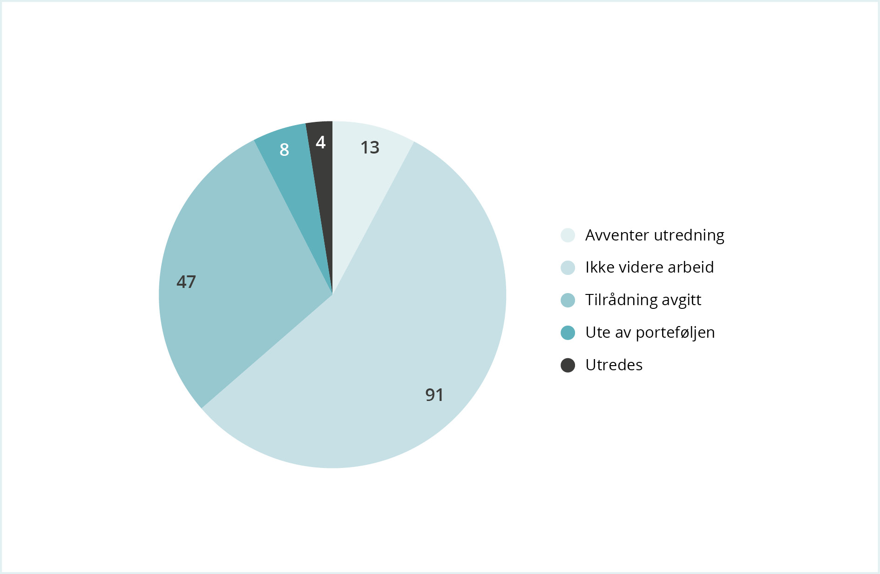

Figur 1.2 viser hvordan de 163 sakene som ble tatt opp til vurdering i 2024, har blitt behandlet. De fleste sakene ender ikke med en anbefaling om utelukkelse eller observasjon, men legges bort på et tidligere stadium av utredningsprosessen. For åtte av de 163 nye sakene i 2024 er det gitt anbefaling om utelukkelse, observasjon eller opphevelse av tidligere beslutninger, mens 91 er lagt bort. Utredningen av fire av de nye sakene ble avsluttet fordi selskapene ikke lenger var i porteføljen. 47 av sakene utredes fortsatt, mens utredningen av 13 av sakene ennå ikke er i gang.

Risiko for medvirkning til alvorlige krenkelser av individers rettigheter i krig eller konfliktsituasjoner var vurderingstemaet for over 60 av sakene som ble fanget opp i 2024. Dette gjaldt stort sett selskaper med virksomhet på Vestbredden. Flere sektorgjennomganger knyttet til økonomisk kriminalitet står for nesten 40 av sakene som ble vurdert og avsluttet på et tidlig tidspunkt i 2024. Ellers er det en del nye saker knyttet til industriforurensning og arbeidstakerrettigheter.

Regional fordeling av selskapene Etikkrådet hadde til vurdering i 2024

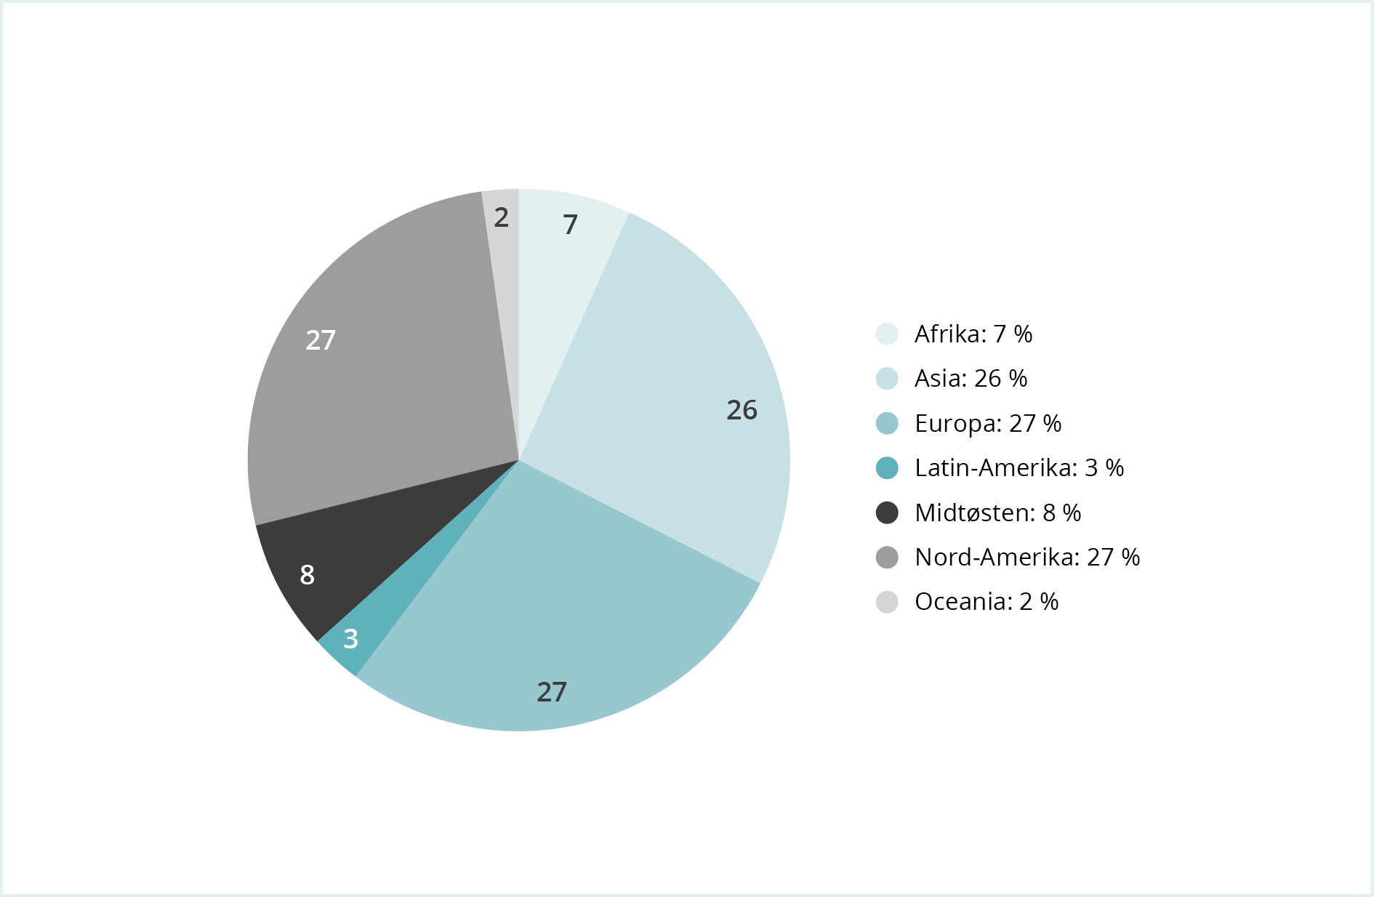

Land med flest selskaper under utredning

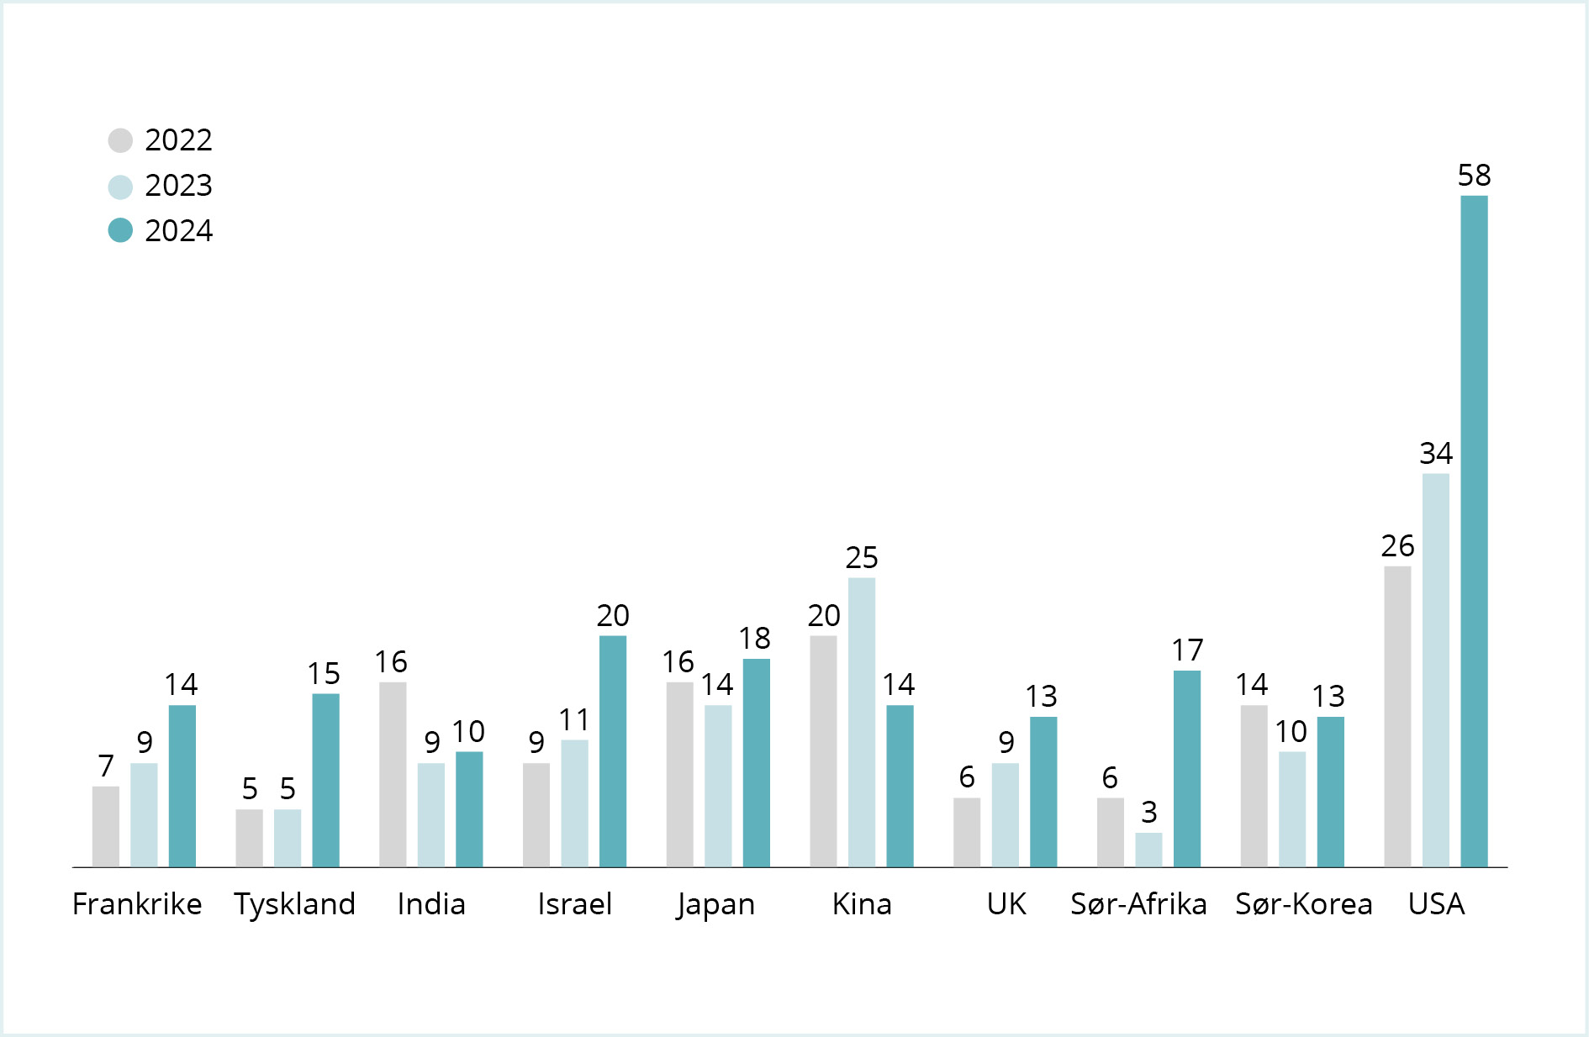

Figur 1.3 viser andelen selskaper fra forskjellige regioner for selskapene Etikkrådet har hatt til vurdering i løpet av året. Den geografiske fordelingen av selskapene som Etikkrådet utreder, varierer fra år til år og er preget av dagsaktuelle problemstillinger, og det rådet til enhver tid fokuserer på. Figur 1.4 viser antall selskaper under utredning i 2022, 2023 og 2024 fra de ti landene hvorfra flest selskaper var under utredning i 2024. Gjennomgangen av selskaper knyttet til Vestbredden og Gazakrigen er hovedårsaken til økningen i antall selskaper under utredning både fra Frankrike, Tyskland, Israel og USA.

Av de 20 afrikanske selskapene som Etikkrådet vurderte i 2024, er 18 valgt ut på bakgrunn av risiko for hvitvasking. Sør-Afrika er en nykommer på listen over land med flest selskaper under utredning. Dette skyldes en sektorgjennomgang med utgangspunkt i banksektoren og risiko knyttet til hvitvasking. Sør-Afrika ble i 2023 satt på Financial Action Task Force (FATF) og EUs liste for land med forhøyet hvitvaskingsrisiko.

Av de drøyt 70 asiatiske selskapene gjelder over halvparten av sakene krenkelser av menneskerettigheter, og en del av disse sakene har også en miljøside. Det gjelder selskaper som avhender skip til opphugging i enkelte asiatiske land. Det er også en del rene miljøsaker, mens sakene for øvrig er spredt over flere ulike kriterier. De siste par årene har Etikkrådet undersøkt en mindre andel asiatiske selskaper enn tidligere. For 2024 skyldes dette blant annet at asiatiske selskaper i mindre grad enn selskaper fra andre regioner har virksomhet knyttet til Vestbredden. I 2024 var det en nedgang i antall kinesiske selskaper under vurdering. Likevel gjelder tre av anbefalingene fra 2024 kinesiske selskaper. Seks av selskapene rådet har gitt anbefaling om i løpet av 2024, er asiatiske.

Etikkrådet har i 2024 arbeidet med nærmere 80 selskaper fra 14 land i Europa. Nær halvparten av sakene gjelder risikoen for økonomisk kriminalitet og medvirkning til krenkelser av individers rettigheter i krig og konflikt gjennom virksomhet knyttet til Vestbredden. Det er også en rekke saker som tar utgangpunkt i ulike krenkelser av menneskerettigheter og alvorlig miljøskade. Menneskerettighetssakene gjelder blant annet brudd på arbeidstakerrettigheter, krenkelser av urfolks rettigheter og tvangsarbeid. Syv av selskapene rådet har gitt anbefaling om i 2024, er europeiske.

For de rundt 80 selskapene som hører hjemme på det amerikanske kontinentet, er medvirkning til krenkelser av individers rettigheter i krig og konflikt gjennom virksomhet knyttet til Vestbredden det dominerende temaet. Rådet har også vurdert flere amerikanske selskaper etter kriteriene for produksjon eller salg av våpen. For øvrig er det et betydelig antall saker som gjelder korrupsjon. Fire av selskapene som rådet har gitt anbefaling om i løpet av 2024, er fra Nord-Amerika.

Av de 23 selskapene fra Midtøsten i 2024, er 19 israelske selskaper som har blitt vurdert på bakgrunn av risikoen for krenkelser av individers rettigheter i krig og konflikt med utgangspunkt i virksomhet knyttet til Vestbredden. To av selskapene rådet har gitt anbefaling om i 2024, er hjemmehørende i Midtøsten.

Etikkrådets arbeid fordelt på kriteriene

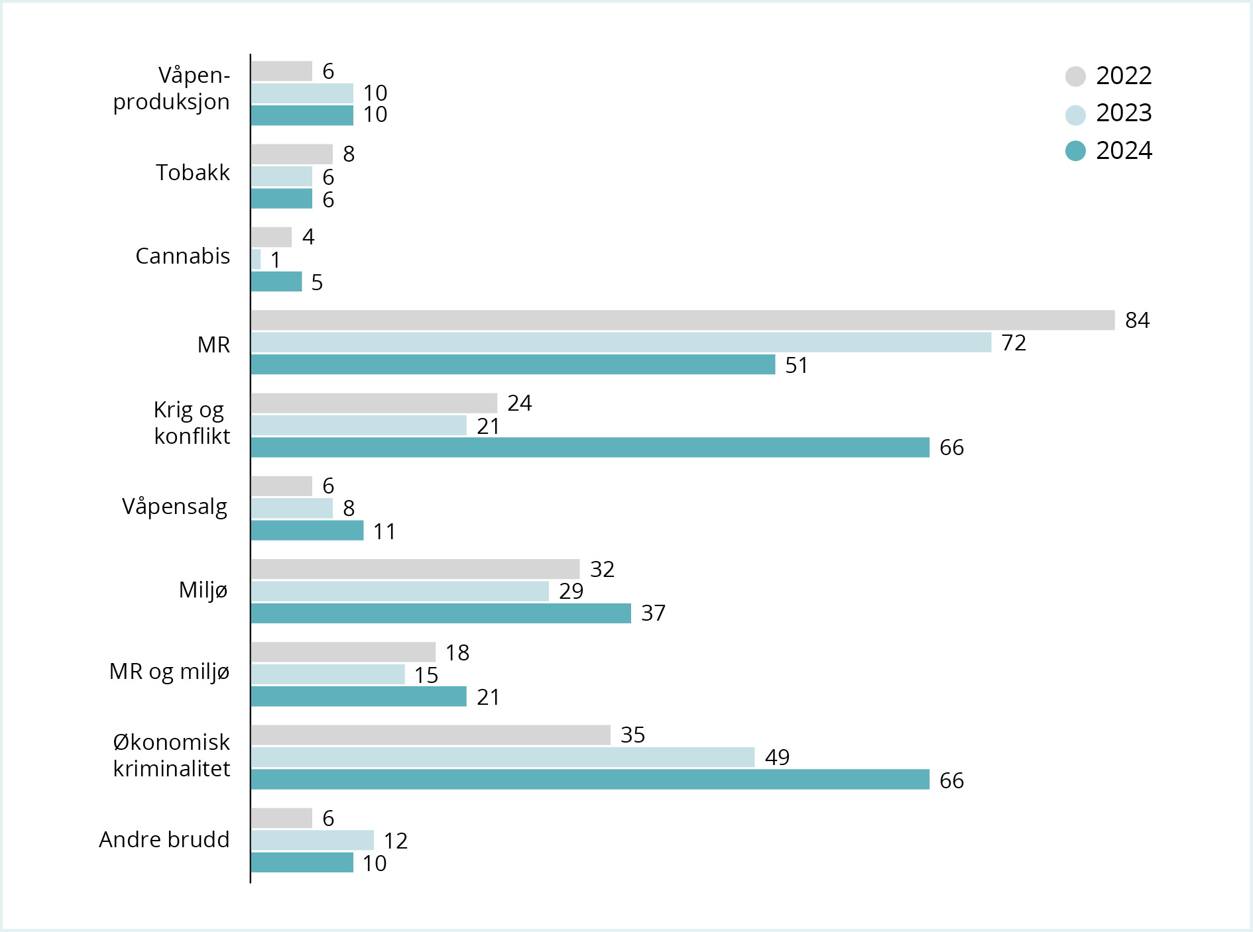

Arbeid under de ulike kriteriene

Figur 1.5 viser hvordan sakene Etikkrådet har arbeidet med, fordeler seg på utelukkelseskriteriene i 2022, 2023 og 2024. Økningen i antall selskaper som utredes for økonomisk kriminalitet, har fortsatt. Dette skyldes delvis endringene i retningslinjene som følge av Etikkutvalgets utredning der korrupsjonskriteriet ble utvidet til også å omfatte andre former for økonomisk kriminalitet. I tillegg til korrupsjon i flere bransjer, har rådets hovedfokus i 2024 vært banker som er anklaget for manglende etterlevelse av lovgivning som skal forhindre og håndtere mistanker om hvitvasking. Først kartlegger rådet alle selskaper som er involvert i slike saker. Deretter velger rådet ut selskapene som har vært involvert i de alvorligste sakene, der det er gjentagende normbrudd og der risikoen for nye normbrudd synes størst. I slike undersøkelser gjøres ofte en innledende vurdering av et stort antall selskaper, mens utredningen relativt raskt begrenses til noen få selskaper. De tre anbefalingene som er gitt under dette kriteriet i 2024, gjelder korrupsjon.

Antallet saker under krig og konfliktkriteriet er mer enn tredoblet siden 2023. Dette skyldes gjennomgangen av selskaper med virksomhet knyttet til Vestbredden som har resultert i anbefaling om utelukkelse av to selskaper.

Til tross for en nedgang i antall saker de siste årene, utgjør menneskerettighetssakene fortsatt en svært stor del av Etikkrådets arbeid. Arbeidstakerrettigheter, inkludert tvangsarbeid, er det dominerende temaet. Av de seks anbefalingene som er gitt etter menneskerettighetskriteriet i 2024, gjelder fire arbeidsforhold. Tvangsflytting og brudd på urfolks rettigheter er også temaer Etikkrådet fremdeles retter særlig oppmerksomhet mot. Urfolk er ofte svært utsatt i forbindelse med utvinning av naturressurser og infrastrukturutbygginger, og det er også saker der selskaper har etablert plantasjer på land urfolk gjør krav på.

Under miljøkriteriet er tap av biologisk mangfold og industriforurensning de dominerende vurderingstemaene. De tre selskapene rådet har gitt anbefaling om å utelukke etter miljøkriteriet i 2024, er relatert til tap av biologisk mangfold.

Under kriteriet for andre grove brudd på grunnleggende etiske normer har rådet sett på flere saker med risiko for grove dyrevelferdsbrudd. Rådet har videre vurdert selskaper i forbindelse med ressursutvinning i omstridte områder og medvirkning til ulovlig aggresjonskrig. Anbefalingen som ble gitt i 2024, er relatert til Russlands aggresjonskrig i Ukraina.

Under produktkriteriene har rådet vurdert flere selskaper som produserer leveringsplattformer for kjernevåpen. To av årets anbefalinger gjelder slik produksjon. Rådet har også vurdert flere selskaper som produserer cannabis og tobakk, og har gitt anbefaling til Norges Bank om utelukkelse av to og opphevelse av utelukkelsen av ett selskap etter tobakkskriteriet.

Kontakt med selskaper

Figur 1.6 og 1.7 gir en oversikt over hvordan selskapene Etikkrådet har kontaktet, fordeler seg på utelukkelseskriterium og region i 2024. Etikkrådet har vært i kontakt med 76 selskaper og hatt møter med 22 av dem. Rådet kontakter selskaper på et tidlig stadium av undersøkelsene. Selskapene gis dermed mulighet til å framlegge informasjon og synspunkter tidlig i prosessen, og Etikkrådet klargjør samtidig for selskapet hvilke forhold som kan danne grunnlag for observasjon eller utelukkelse. Når rådet vurderer å anbefale observasjon eller utelukkelse under atferdskriteriene, får selskapet også anledning til å kommentere et utkast til tilrådning om utelukkelse eller observasjon.

Kontakt med selskaper fordelt på kriteriene

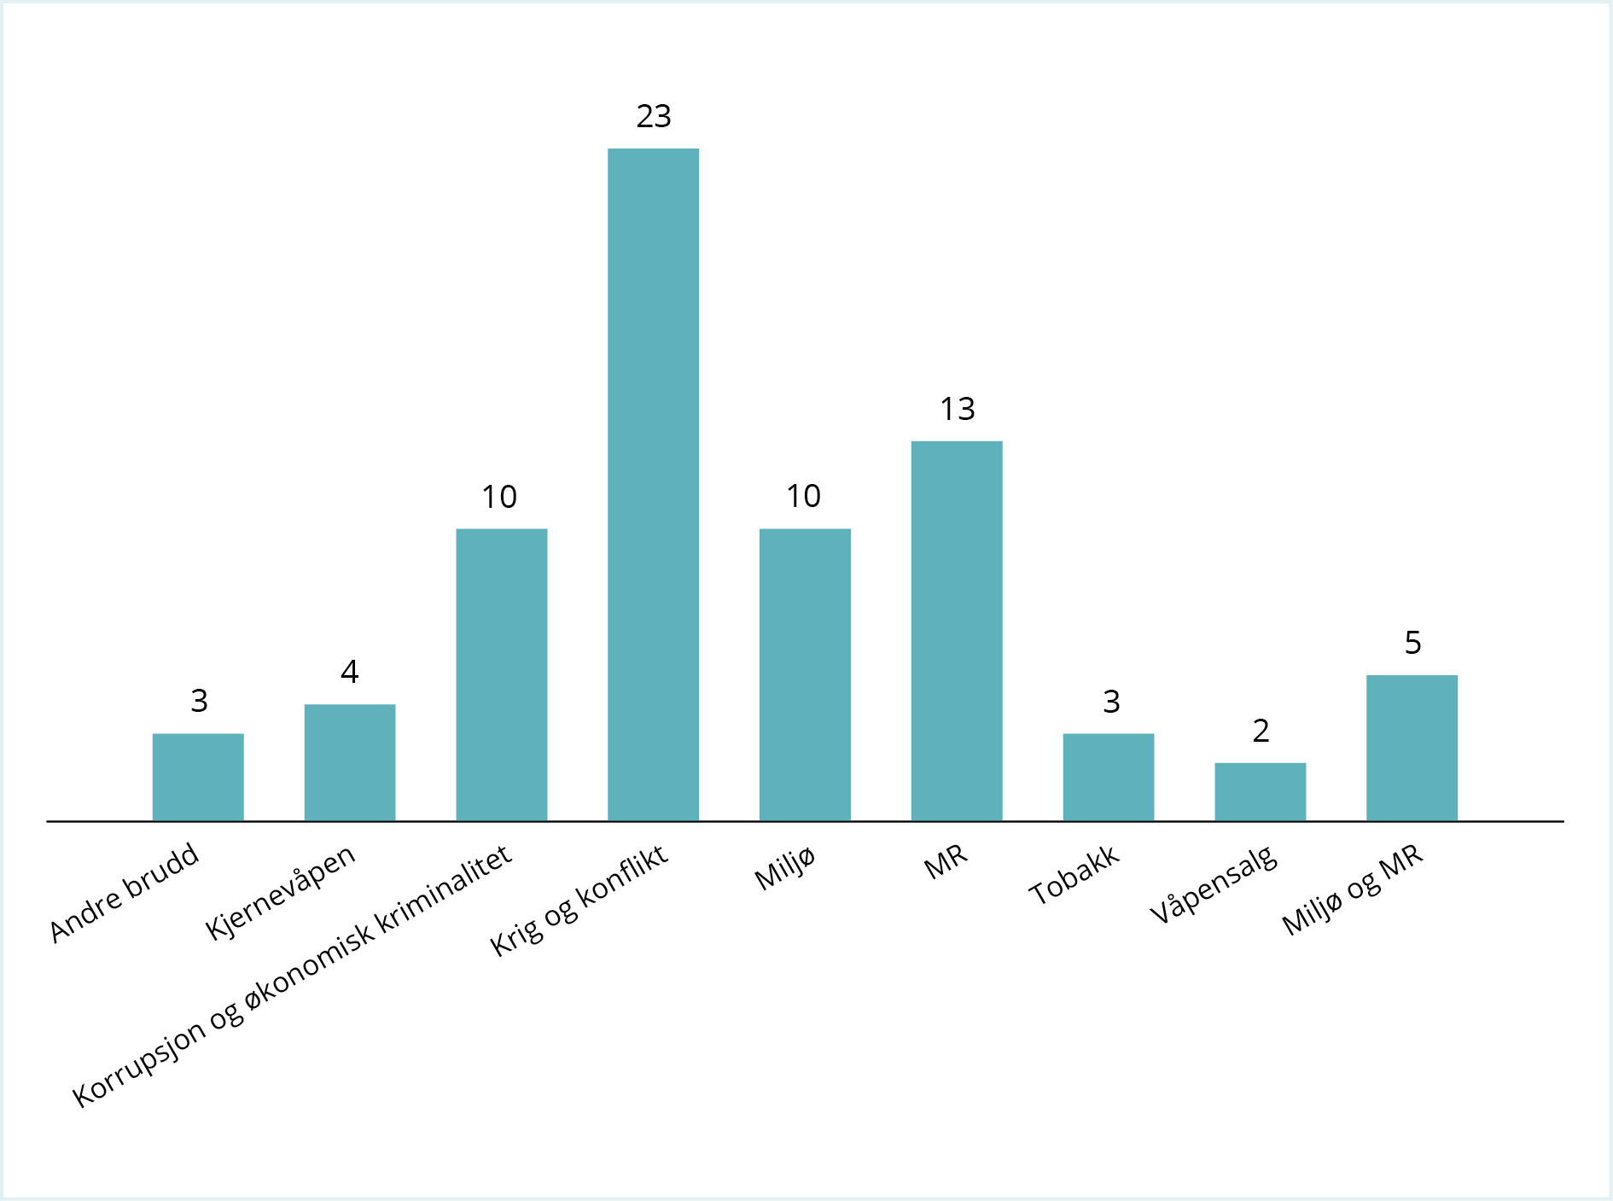

Kontakt med selskaper fordelt på regionene der selskapene hører hjemme

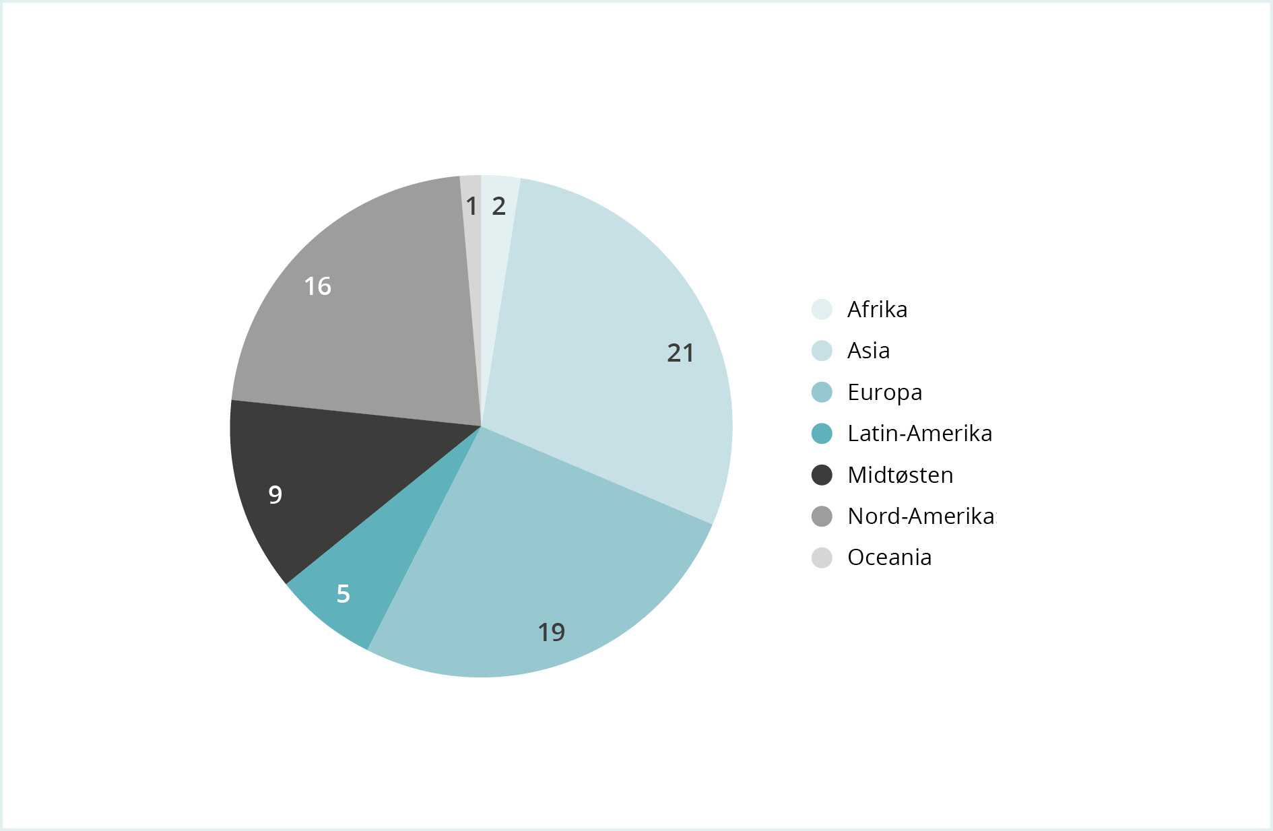

Etikkrådet legger stor vekt på informasjon fra selskaper, og mener at manglende svar fra selskaper kan bidra til å forsterke den etiske risikoen. De fleste selskaper svarer, men det er også noen unntak. Av de rundt 60 selskapene Etikkrådet kontaktet i 2024, var det 23 selskaper som ikke svarte. Noen av disse ble kontaktet sent på året, slik at svar fortsatt kan ventes. Det ble i 2024 gitt tilrådning om utelukkelse av seks selskaper som ikke hadde besvart rådets henvendelse, og utelukkelsen av ett selskap ble opphevet uten at selskapet hadde besvart rådets henvendelser.

I 2024 har Etikkrådet kontaktet flere selskaper hjemmehørende i Midtøsten og Nord-Amerika enn i 2023. Dette skyldes i stor grad utredningen av selskaper med virksomhet knyttet til Vestbredden. Antallet asiatiske selskaper rådet har hatt kontakt med, har fortsatt å synke. Dette speiler den regionale fordelingen av selskaper under utredning.

Når Etikkrådet møter selskaper, skjer dette ofte sent i utredningsprosessen, gjerne på grunnlag av et utkast til tilrådning om utelukkelse eller observasjon. Figur 1.8 gir en oversikt over de 22 selskapene Etikkrådet møtte i 2024 fordelt på kriteriene. I seks møter ga selskapene informasjon som bidro til at Etikkrådet ikke anbefalte utelukkelse. To av selskapene Etikkrådet møtte i 2024, står til observasjon. Rådet har også møtt fire utelukkede selskaper som ønsket å redegjøre for endringer de har gjennomført i etterkant av Etikkrådets tidligere vurderinger med sikte på å komme av utelukkelseslista.

Antall selskaper rådet har møtt i 2024 fordelt på kriteriene

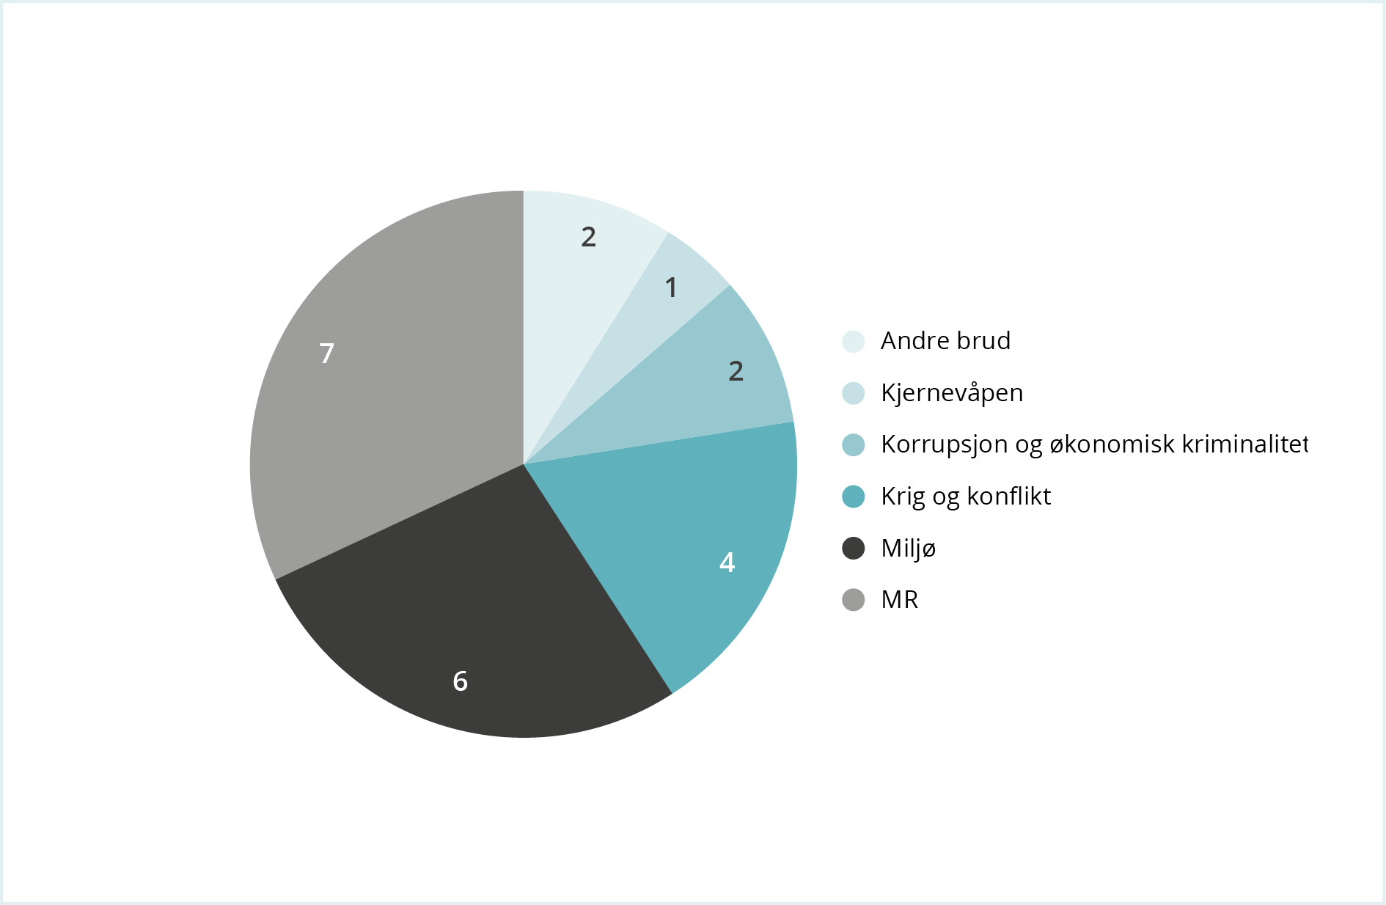

Vurdering av selskaper som er utelukket eller står til observasjon

Et selskap blir ikke utelukket for en bestemt tidsperiode, og utelukkelsen kan oppheves dersom grunnlaget for utelukkelse faller bort. Norges Bank fatter beslutning om å oppheve utelukkelsen etter tilrådning fra Etikkrådet. I 2024 ble utelukkelsen av ett selskap opphevet.

For selskaper som står til observasjon, avgir Etikkrådet normalt én eller flere observasjonsrapporter for hvert selskap til Norges Bank i løpet av observasjonsperioden. To slike rapporter ble avgitt i 2024.

Til slutt avgir Etikkrådet en anbefaling om å avslutte observasjonen eller å utelukke selskapet. I 2024 ble observasjonen av fire selskaper avsluttet. To av disse er nå utelukket. For ett selskap som sto til observasjon har den opprinnelige observasjonsperioden på to år blitt forlenget på bakgrunn av en tilrådning fra Etikkrådet.

# Arbeidet under de ulike kriteriene

## Produktkriteriene



§ 3. Kriterier for produktbasert observasjon og utelukkelse av selskaper

(1) Fondet skal ikke være investert i selskaper som selv eller gjennom enheter de kontrollerer:

1. utvikler eller produserer våpen eller sentrale komponenter til våpen som ved normal anvendelse bryter med grunnleggende humanitære prinsipper, herunder biologiske våpen, kjemiske våpen, kjernevåpen, ikke-detektbare fragmenter, brannvåpen, blindende laservåpen, antipersonellminer og klaseammunisjon.
2. produserer tobakk eller tobakksvarer
3. produserer cannabis til rusformål.

(2) Observasjon eller utelukkelse kan besluttes for gruveselskaper og kraftprodusenter som selv eller konsolidert med enheter de kontrollerer enten:

1. får 30 pst. eller mer av sine inntekter fra termisk kull,
2. baserer 30 pst. eller mer av sin virksomhet på termisk kull,
3. utvinner mer enn 20 millioner tonn termisk kull per år, eller
4. har en kraftkapasitet på mer enn 10 000 MW fra termisk kull.

Etikkrådet ga i 2024 anbefalinger om å utelukke to selskaper som har hovedansvaret for bygging av strategiske undervannsbåter, det vil si undervannsbåter som primært er bygget for å være plattformer for utskytning av kjernevåpenmissiler. Gjennom behandlingen av Etikkutvalgets utredning ble det slått fast at plattformer for utskytning av kjernevåpen er å anse som sentrale komponenter til slike våpen og dermed faller inn under våpenkriteriet.

Det løpende arbeidet under produktkriteriene består i å ta stilling til saker som kommer opp gjennom porteføljeovervåkningen. I 2024 ga Etikkrådet anbefalinger om å utelukke to selskaper på grunn av deres produksjon av tobakksvarer. Det er også gitt anbefaling om å oppheve utelukkelsen av et selskap som ikke lenger er involvert i produksjon av tobakksvarer.

Når det gjelder kullkriteriet, har Norges Bank fullmakt til å fatte beslutninger om observasjon og utelukkelse av selskaper uten en anbefaling fra Etikkrådet. Det er avtalt en arbeidsdeling mellom Norges Bank og Etikkrådet som innebærer at banken identifiserer og vurderer selskaper som faller inn under kriteriet. Etikkrådets konsulent for porteføljeovervåkning etter produktkriteriene rapporterer likevel til rådet om selskaper som kan falle inn under kriteriet, og rådet deler relevant informasjonen med banken.

## Menneskerettigheter, rettigheter i krig og konflikt



I retningslinjenes § 4 heter det at: «Observasjon eller utelukkelse kan besluttes for selskaper der det er en uakseptabel risiko for at selskapet medvirker til eller selv er ansvarlig for:

a. grove eller systematiske krenkelser av menneskerettighetene.

b. alvorlige krenkelser av individers rettigheter i krig eller konfliktsituasjoner».

Grove eller systematiske krenkelser av menneskerettighetene

I 2024 har arbeidet under dette kriteriet i stor grad handlet om arbeidstakerrettigheter, men også om voldsbruk i forbindelse med vakttjenester, urfolksrettigheter, tvangsflytting og menneskerettighetsbrudd som teknologiselskaper kan medvirke til. Etikkrådet anbefalte i 2024 å utelukke tre selskaper og å sette ett selskap til observasjon etter dette kriteriet. For to selskaper anbefalte Etikkrådet å avslutte observasjonen.

Med utgangspunkt i saker identifisert gjennom porteføljeovervåkingen, tidligere sektorstudier og innspill fra sivilsamfunnsorganisasjoner har vi undersøkt arbeidsforholdene i selskaper i elleve land i Afrika, Midtøsten, Asia og Europa. Normbruddene har blant annet omfattet grov seksuell trakassering av kvinner, overdreven og ubetalt overtid, dårlige boforhold, manglende arbeidskontrakter og arbeidsforhold som utnytter mennesker i sårbare situasjoner. Erfaringene viser at slike brudd på arbeidstakerrettigheter ikke nødvendigvis er knyttet til geografisk plassering, selv om risikoen trolig er større i noen regioner enn i andre.

Etikkrådet vil i 2025 fortsette å legge vekt på arbeidstakerrettigheter. Blant annet er det inngått en rammeavtale med en konsulent som skal undersøke arbeidsforholdene hos skoprodusentene i fondet. Undersøkelsene vil omfatte fabrikkinspeksjoner, hvis selskapene samarbeider, og intervjuer med arbeiderne. Skoprodusentenes fabrikker ligger hovedsakelig i Asia.

Migrantarbeidere er spesielt sårbare for utnyttelse i arbeidslivet fordi arbeids- og oppholdstillatelsen deres ofte er knyttet til en bestemt arbeidsgiver. Ettersom det er lite offentlig tilgjengelig informasjon om migrantarbeidernes situasjon, gjennomfører Etikkrådet egne undersøkelser der dette er mulig. I 2024 kartla konsulenter på vegne av Etikkrådet bransjer og selskaper i Taiwan med mange migrantarbeidere. I 2025 vil vi undersøke noen av disse selskapene nærmere. I tillegg til arbeidsforhold vil rekrutteringsavgifter være et viktig tema for den videre undersøkelsen av selskapene.

I noen land kan undersøkelser av arbeidsforholdene utgjøre en betydelig risiko både for konsulenter og for dem som gir informasjon. I slike tilfeller må Etikkrådet bygge på offentlig tilgjengelig informasjon og basere seg på risikovurderinger for land og bransje, slik det ble beskrevet i fondsmeldingen fra 2021 (Meld. St. 24 (20–21)). Rådet har i 2024 fulgt opp rapporter om tvangsarbeid hos selskaper med virksomhet i Gulf-statene og i Kina. Av sikkerhetshensyn gjennomfører ikke Etikkrådet fysiske undersøkelser i disse landene.

Etikkrådet mottar mange rapporter om brudd på urfolks rettigheter. Flere av sakene har også et miljøaspekt. Urfolk er nært knyttet til naturen, og store inngrep i naturen i deres leveområder gjør at de taper landrettigheter og livsgrunnlag. Ofte er det en kombinasjon av mangelfulle konsultasjoner, lav kompetanse og dårlig håndtering av disse prosessene fra selskapenes side som bidrar til alvorlige normbrudd. Mange av sakene er knyttet til overgangen til fornybare energikilder og utvinning av kritiske mineraler. Etikkrådet prioriterer saker som berører særlig sårbare urfolksgrupper, og saker der urfolks liv og livsgrunnlag trues.

Fondet er investert i en rekke ulike teknologiselskaper. Dette omfatter for eksempel selskaper som tilbyr sosiale plattformer og netthandelsselskaper, og selskaper som har plattformer som tilbyr ulike leveringstjenester. Menneskerettsbrudd knyttet til slike selskaper rapporteres jevnlig i porteføljeovervåkingen. Rådet hadde i 2024 flere teknologiselskaper under utredning.

Alvorlige krenkelser av individers rettigheter i krig eller konfliktsituasjoner

Det pågår mange alvorlige kriger og konflikter i verden. Noen av konfliktene skiller seg ut ved at et betydelig antall selskaper er knyttet til dem på ulike vis. Dette gjelder særlig områdene som Israel okkuperer på Vestbredden, som er fullstendig integrert i israelsk økonomi. Nesten samtlige av vurderingene av de 66 selskapene som Etikkrådet har undersøkt etter dette kriteriet i 2024, har dreid seg om selskapers virksomhet i tilknytning til Vestbredden og Gaza. Dette arbeidet er nærmere omtalt i en egen artikkel. Etikkrådet har i 2024 anbefalt å utelukke to selskaper på grunnlag av deres virksomhet på Vestbredden.

Etikkrådet følger også fortsatt nøye med på selskaper i fondet som har virksomhet i Myanmar. FNs høykommissær for menneskerettigheter har i rapportene fra 2024 fortsatt å dokumentere overgrepene militæret begår mot sivilbefolkningen i landet, og har gjentatte ganger appellert til næringslivet med virksomhet i Myanmar om ikke å samarbeide med selskaper som er kontrollert av militæret, og å unngå at forretningsvirksomheten bidrar til å styrke militæret finansielt.

I 2023 ble to selskaper satt til observasjon på grunn av sitt samarbeid med et statlig myanmarsk telekomselskap. Etikkrådet skal vurdere risikoen for at selskapene medvirker til grove menneskerettighetsbrudd som blir muliggjort av overvåkning gjennom telenettet. Rådet har kommunisert med selskapene i 2024 og vil fortsette dialogen i 2025. I november 2023 anbefalte rådet å utelukke et annet selskap som har stått på observasjonslisten siden 2022 på grunn av sin virksomhet i Myanmar. Tilrådningen ble offentliggjort i 2024.

Etikkrådet følger også fortsatt med på om selskaper i fondet bidrar til den russiske aggresjonskrigen mot Ukraina. Disse sakene vurderes etter våpensalgkriteriet og kriteriet om andre grove brudd på grunnleggende etiske normer. Ettersom det er besluttet at alle russiske selskaper skal ut av fondet når dette er praktisk mulig, følger ikke Etikkrådet med på russiske selskaper. De selskapene rådet har vurdert i 2024, er altså fra andre land.

## Selskapers våpensalg til enkelte stater



«Observasjon eller utelukkelse kan besluttes for selskaper der det er en uakseptabel risiko for at selskapet medvirker til eller selv er ansvarlig for: […]

c. salg av våpen til stater i væpnede konflikter som benytter våpnene på måter som utgjør alvorlige og systematiske brudd på folkerettens regler for stridighetene

d. salg av våpen eller militært materiell til stater som er omfattet av ordningen for statsobligasjonsunntak omtalt i mandatet for forvaltningen av Statens pensjonsfond utland § 2-1 andre ledd bokstav c»

De etiske retningslinjenes § 4 c og d gjelder begge selskapers salg av våpen til enkelte stater. Til sammen har ni selskaper vært under utredning etter disse kriteriene i 2024.

Etter retningslinjenes § 4 c kan selskaper utelukkes dersom det er en uakseptabel risiko for at de selger våpen til en stat som bruker våpnene i strid med humanitærretten. Dette kriteriet ble innført i 2021. Etter retningslinjenes ordlyd må det dreie seg om brudd på humanitærretten som både er alvorlige og systematiske. Av forarbeidene fremgår det at kriteriet skal gjelde våpen som særlig kan ramme sivile. Med andre ord åpner ikke kriteriet for en generell utelukkelse av selskaper som selger våpen til stater som bryter humanitærretten i en væpnet konflikt. Det er også stilt krav om at Etikkrådet skal basere seg på et bredt tilfang av informasjon og rapporter fra autoritative institusjoner som viser at våpnene gjennomgående blir benyttet på måter som ikke samsvarer med folkerettens regler for stridighetene. Kriteriet har vært anvendt på selskaper som selger våpen til myndighetene i Myanmar. I 2024 har Etikkrådet særlig undersøkt om selskapers salg av våpen til Israel kan gi grunnlag for utelukkelse. Dette er nærmere omtalt i separat artikkel.

I mandatet for forvaltningen av SPU er det såkalte «statsobligasjonsunntaket» inntatt. Hensikten er å avskjære fondets investeringer i statspapirer utstedt av stater som er gjenstand for omfattende internasjonale sanksjoner som Norge har sluttet seg til. Det er politisk fastlagt hvilke stater bestemmelsen skal gjelde for, og for tiden er dette Nord-Korea, Syria, Russland og Belarus. Retningslinjenes § 4 d åpner for utelukkelse av selskaper som selger våpen til stater som er omfattet av statsobligasjonsunntaket. Retningslinjenes § 4 d gjelder salg av alle våpen og alt militært materiell, og favner dermed vesentlig videre enn § 4 c. Videre er det etter § 4 d ikke forutsatt at det skal vurderes hvordan våpen brukes – det er ikke engang forutsatt at våpnene i det hele tatt blir brukt, ettersom statene som er kjøpere, ikke nødvendigvis er krigførende. Etter anbefaling fra Etikkrådet ble ett selskap utelukket fra SPU i 2024 etter retningslinjenes § 4 d. Dette dreier seg om et kinesisk selskap som leverer motorer til russiske og hviterussiske militærkjøretøy.

## Miljø og klima



I retningslinjenes § 4 heter det at: «Observasjon eller utelukkelse kan besluttes for selskaper der det er en uakseptabel risiko for at selskapet medvirker til eller selv er ansvarlig for: […]

e. alvorlig miljøskade

f. handlinger eller unnlatelser som på et aggregert selskapsnivå i uakseptabel grad fører til utslipp av klimagasser»

Alvorlig miljøskade

Etikkrådet har i 2024 behandlet rundt 60 saker under miljøkriteriet. Omtrent en fjerdedel av disse sakene har dreid seg om tap av biologisk mangfold. Ulike typer industriforurensning har også vært et viktig tema, samt «beaching», det vil si strandsetting av skip for opphugging på strendene i Bangladesh og India. Dette er en videreføring av problemstillinger og temaer Etikkrådet har arbeidet med tidligere.

I de senere årene har det vært en utvikling av normer for hva som er akseptabel praksis for selskaper som har aktiviteter som påvirker naturen. Som en følge av denne normutviklingen har Etikkrådet økt forventningene om aktsomhet fra selskaper som har virksomhet i områder som regnes som viktige for biologisk mangfold. Etikkrådets arbeid med saker som omhandler biologisk mangfold, er nærmere beskrevet i en egen artikkel i årsmeldingen.

Etikkrådet har også styrket sitt arbeid med selskaper der det er risiko for skade på sårbare økosystemer og tap av viktig biologisk mangfold, for eksempel som en følge av avskoging eller ressursutvinning. I 2024 har rådet anbefalt å utelukke tre selskaper under miljøkriteriet i to forskjellige saker, begge på grunn av risikoen for tap av viktige naturverdier. Rådet har også avgitt en rapport til Norges Bank om et selskap som står til observasjon på grunn av risikoen for avskoging som følge av selskapets virksomhet.

I flere av sakene som er utredet etter miljøkriteriet i 2024, er kunnskapsgrunnlaget om naturmangfoldet, både hva som finnes av arter, bestander og økosystemer, mangelfullt. Selv om selskapene ofte har slik informasjon, ønsker de ikke alltid å dele den med Etikkrådet. Dette kan gjøre det vanskelig å vurdere konsekvensene av selskapenes aktiviteter. I saker som rådet har vurdert i 2024, har rådet lagt til grunn at avskoging av store områder med intakt tropisk skog og aktiviteter som bidrar til å forringe og redusere leveområder for kritisk truede arter, utgjør en betydelig risiko for tap av viktig biologisk mangfold.

For å få en bedre oversikt over hvilke selskaper i fondet som har sine aktiviteter i naturområder som regnes som spesielt viktige, fikk Etikkrådet gjennomført en konsulentstudie i 2024. Hensikten var å identifisere selskaper i fondet som har virksomhet i biodiversity hotspots. Dette er biogeografiske regioner som karakteriseres av svært rikt biologisk mangfold, der mindre enn 30 prosent av det opprinnelige området har intakt natur og leveområder. Gjennom studien ble syv selskaper i fondet identifisert som aktuelle for videre utredning.

Saker relatert til alvorlig forurensning kommer stadig opp i porteføljeovervåkningen. Etikkrådet setter jevnlig ut konsulentoppdrag for å få oversikt over alvorlig forurensning knyttet til selskaper i fondet. I 2021 ble det satt ut et konsulentoppdrag for kartlegging av selskaper med særlig forurensende gullgruver. I 2024 har rådet utredet de siste to av de elleve selskapene der undersøkelsen konkluderte med høye forurensingsnivåer og risiko for alvorlig miljøskade. For begge selskapene endte utredningen med at saken ble lagt bort, da det ikke fantes tilstrekkelig dokumentasjon som underbygget anklagene om alvorlig forurensning.

Rådet har i 2024 undersøkt flere andre saker som gjelder forurensning fra industri, gruvedrift og oljeutvinning og -raffinering. Det kan være vanskelig å skille mellom selskaper, spesielt når selskapene befinner seg i industriklynger der mange bidrar til de forhøyede forurensingsnivåene. I slike saker er også helseeffektene for lokalbefolkningen ofte bedre dokumentert eller mer omtalt enn skaden på miljøet. Rådet vil fortsette utredning av selskaper med utslipp som kan utgjøre en særlig høy risiko for mennesker og miljø, men mangel på data er ofte en utfordring i disse sakene.

PFAS (Per- og polyfluoroalkyl stoffer), også kalt «forever chemicals», er en stor gruppe fluorerte stoffer. De er vann-, flekk- og fettavvisende og har utallige bruksområder, men har også store miljø- og helsepåvirkninger, blant annet fordi de er tungt nedbrytbare i natur og mennesker. Som en følge av at kunnskapen om de miljø- og helsemessige negative effektene øker, har det kommet strengere regelverk for en rekke av disse stoffene. Noen selskaper er derfor i ferd med å fase ut bruken av PFAS i sin produksjon. I 2024 satte Etikkrådet ut et konsulentoppdrag for å kartlegge selskaper i fondet som produserer PFAS som er underlagt regulering. Så langt omfatter utredningen rundt 15 selskaper.

Uakseptable klimagassutslipp

Etikkrådets retningslinjer har inneholdt et kriterium om uakseptable klimagassutslipp siden 2016. Rådet har gitt fem anbefalinger om utelukkelse av selskaper, og til sammen fire selskaper er utelukket etter dette kriteriet. Gjennom en endring i retningslinjene i 2022 fikk Norges Bank adgang til å fatte beslutning om utelukkelse etter dette kriteriet på eget initiativ uten en forutgående tilrådning fra Etikkrådet. Banken har etter dette i praksis overtatt ansvaret for klimakriteriet. Etikkrådet vil for en periode følge opp de selskapene som allerede er utelukket, men utreder normalt ikke nye selskap under klimakriteriet.

## Grov korrupsjon og annen grov økonomisk kriminalitet



I retningslinjenes § 4 heter det: «Observasjon eller utelukkelse kan besluttes for selskaper der det er en uakseptabel risiko for at selskapet medvirker til eller selv er ansvarlig for: […]

g. grov korrupsjon eller annen grov økonomisk kriminalitet.»

Grov korrupsjon

I 2024 ga Etikkrådet anbefaling om å utelukke to selskaper, å avslutte observasjonen av ett selskap og å forlenge observasjonen av ett selskap. I tillegg ble observasjonen av ett selskap stilt i bero inntil videre, ettersom fondet for tiden ikke er investert i selskapet.

Etikkrådet følger løpende med på korrupsjonsanklager som er knyttet til selskaper som fondet er investert i. Selskaper som er knyttet til flere, alvorlige korrupsjonsanklager, blir systematisk registrert, sortert etter sektor og rangert med henblikk på risiko. Denne oversikten blir kontinuerlig oppdatert og bygget ut. Innenfor enkelte sektorer har det etter hvert blitt fanget opp anklager mot såpass mange selskaper at det også er mulig å gjennomføre en mer samlet gjennomgang av disse.

Slik Etikkrådet tidligere har gjort for selskaper innen olje- og gassutvinning og byggebransjen, startet rådet i 2024 en gjennomgang av selskaper innenfor vann-/strøm-/gass-sektoren («Utilities» i FTSE). Gjennomgangen omfatter 19 selskaper som har vært involvert i korrupsjonssaker. Bygging av vann- eller gasskraftanlegg eller legging av gass-, strøm- og vannrørledninger innebærer ofte store kontrakter hvor offentlige myndigheter kan være tungt inne både som oppdragsgiver, regulator, og utsteder av lisenser/tillatelser. Korrupsjonsrisikoen er stor når mye står på spill for selskapene samtidig som myndigheten til å fatte avgjørelser er spredt på få hender. Nedstrøms kan det også være korrupsjonsrisiko knyttet til å få tilganger til vann-/strøm-/gassnett, måling av forbruk, m.m., men dette dreier seg som regel om korrupsjon i mindre skala («petty corruption»).

Innenfor utilities-sektoren har vind- og solkraft blitt stadig viktigere de senere årene. I tillegg til store kapitalinvesteringer, kan de store satsningene på disse formene for energiproduksjon i form av offentlige subsidier og utstedelse av fornybar-sertifikater også åpne opp for tilkarringsvirksomhet («rent-seeking»). I tillegg er industrien i en relativt tidlig utviklingsfase sammenliknet med mer tradisjonelle former for energiproduksjon, hvilket innebærer at fornybar energi ennå ikke er like gjennomregulert som f.eks. olje & gassproduksjon.

Sektorgjennomgangen av «Utilities»-selskaper var ennå ikke avsluttet ved årsskiftet. Så langt har ett selskap innenfor denne sektoren blitt valgt ut for nærmere utredning.

Etikkrådet anbefaler oftere observasjon i korrupsjonssaker enn i andre saker. Dette skyldes at normbruddene som regel ligger noe tilbake i tid når de blir offentlig kjent, samtidig som selskaper som blir involvert i korrupsjon, ofte vil iverksette endringer som gjør at det blir tvil om utviklingen framover i tid.

For selskaper som står til observasjon, undersøker Etikkrådet hvordan selskapene arbeider med og utvikler sitt system for korrupsjonsbekjempelse og følger også med på om det dukker opp anklager om nye tilfeller av korrupsjon. Hvis det ikke kommer nye korrupsjonssaker, og selskapet ser ut til å ha fått på plass et antikorrupsjonssystem i tråd med internasjonalt anerkjente anbefalinger for slike systemer, tilrår Etikkrådet normalt å avslutte observasjonen. Dette er likevel ingen garanti mot at selskapet på nytt kan bli involvert i korrupsjon. I så fall kan Etikkrådet ta selskapet opp til ny vurdering.

Annen grov økonomisk kriminalitet

Etikkrådet arbeidet i 2024 hovedsakelig med selskaper som opererer innen finanssektoren, men har også sett på selskaper i eiendomssektoren. Fokus for undersøkelsene har vært selskapers etterlevelse av regulatoriske krav knyttet til hvitvasking hvor spørsmålet har vært om selskapene har hatt tilstrekkelige systemer og rutiner for å oppfylle sine forpliktelser til å forebygge og avdekke hvitvasking. For finansinstitusjoner kan mangelfulle systemer være straffbart ettersom institusjonene er forpliktet til å gjennomføre tiltak som å kjenne sin kunde, løpende monitorere kundeaktivitet, undersøke mistenkelige forhold, og melde fra om mistenkelige transaksjoner. Mangler på dette området kan gjøre at banker i retningslinjenes forstand medvirker til det underliggende normbruddet som begås av deres kunder eller ansatte. Rådet har også undersøkt selskaper som er anklaget for aktivt å ha medvirket til hvitvasking ved å ta imot eller videreformidle penger som har vært utbytte av straffbare handlinger.

Etikkrådets utgangspunkt er som oftest etterforskninger, domfellelser eller forlik selskapene har inngått. I slike situasjoner vil selskapene det gjelder, som regel iverksette omfattende tiltak for å hindre å bli involvert i nye tilfeller, ikke minst fordi finansinstitusjoner trenger tillatelse til å drive sin virksomhet og også kan pålegges innskrenkninger i virksomheten av relevante finanstilsyn.

Etikkrådet har derfor fokusert på selskaper som er hjemmehørende i eller har betydelig aktivitet i land eller sektorer hvor det er en forhøyet risiko for hvitvasking, hvor Sør-Afrika og Nigeria har blitt undersøkt i 2023 og 2024. Rådet har også undersøkt enkeltselskaper hjemmehørende i velregulerte markeder som har vært gjenstand for omfattende og gjentatte straffereaksjoner.

Etikkrådet innleder på et tidlig tidspunkt dialog med selskapene som er under utredning, og hadde i den forbindelse kontakt med fem selskaper i året som gikk. Enkelte av disse dialogene har vært nokså omfattende, med flere møter og gjennomgang av et stort antall dokumenter. Ved årsslutt var undersøkelsene av tre selskaper avsluttet, mens syv utredninger fremdeles er aktive ved inngangen til 2025.

Etikkrådet har så langt ikke avgitt tilrådninger om observasjon eller utelukkelse under det utvidede kriteriet «annen grov økonomisk kriminalitet». På grunn av den omfattende myndighetskontrollen med finansnæringen er det forventet at kun et fåtall saker vil føre til utelukkelse eller observasjon. Etikkrådet følger løpende med på konkrete anklager om forhold som naturlig hører under kriteriet. I tråd med føringene gitt av Etikkutvalget i NOU 2020: 7, er det særlig selskaper som gjentatte ganger er involvert i misligheter, som er av interesse. Slike hendelser registreres fortløpende og benyttes som grunnlag for vurderingen av om selskaper skal kontaktes og utredes nærmere.

## Andre særlig grove brudd på grunnleggende etiske normer



I retningslinjenes § 4 heter det: «Observasjon eller utelukkelse kan besluttes for selskaper der det er en uakseptabel risiko for at selskapet medvirker til eller selv er ansvarlig for: […]

h. andre særlig grove brudd på grunnleggende etiske normer.»

De siste årene har det vært en økning i antall selskaper som vurderes under kriteriet for andre grove normbrudd. Kriteriet kan anvendes på saker som ikke passer inn i de andre kriteriene. Etikkrådet arbeidet i 2024 særlig med grove dyrevelferdsbrudd og selskapers mulige medvirkning til Russlands krigføring mot Ukraina. Rådet fulgte også opp et selskap som står til observasjon på grunn av risikoen for at selskapets aktivitet kan skade forhistoriske og uerstattelige kulturminner. Rådet avga i februar i fjor en observasjonsrapport til Norges Bank om saken.

I 2024 anbefalte Etikkrådet å utelukke et selskap som har hatt langvarige forbindelser med den russiske forsvarsindustrien, blant annet som leverandør av stål. Opplysninger om at denne forbindelsen fortsatt eksisterte, gjorde at Etikkrådet mente at risikoen for at selskapet i betydelig grad bidro til Russlands ulovlige, folkerettsstridige krigsinnsats, var uakseptabel. Selskapet er børsnotert i London, men har hoveddelen av sin virksomhet i Russland. Ettersom det er politisk bestemt at fondet skal selge seg ut av russiske selskaper, er det få slike selskaper det er aktuelt for Etikkrådet å vurdere.

Når det gjelder dyrevelferdssaker, vurderer Etikkrådet selskaper basert på grovheten og nærheten til normbruddene og sannsynligheten for at selskapets praksis vil vedvare. Dette innebærer for eksempel at dyremishandling normalt må ramme et betydelig antall individer før Etikkrådet skal gå inn i saken. Etikkrådet ser i første rekke på saker hvor selskaper i fondet gjennom sin egen virksomhet systematisk utsetter et stort antall individer for grove dyrevelferdsbrudd, og hvor det ikke ser ut til at selskapet har konkrete og troverdige planer for å forbedre forholdene.

# Utvalgte problemstillinger

## Etikkrådets arbeidsmetode

Utvalg av selskaper for undersøkelse

Etikkrådet overvåker kontinuerlig om selskaper i fondet har virksomhet som kan føre til utelukkelse i henhold til de etiske retningslinjene. To porteføljeovervåkningstjenester fanger opp relevant informasjon om henholdsvis produktsaker/våpensalg og atferdssaker. For produktkriteriene vurderer Etikkrådet alle selskaper som fanges opp. For atferdskriteriene, som omfatter mange saker av svært forskjellig karakter, undersøker rådet de sakene der risikoen for at selskapene forårsaker eller medvirker til grove normbrudd, synes størst.

Rådet følger også med på en rekke databaser og nettsteder med informasjon om for eksempel korrupsjon, våpensalg eller virksomhet i konfliktområder. Dette sikrer at vi fanger opp de alvorligste sakene der offentlig informasjon er lett tilgjengelig. Rådet mottar også henvendelser fra organisasjoner eller enkeltpersoner som oppfordrer oss til å vurdere saker. Disse henvendelsene kan komme direkte til rådet eller være videresendt fra Norges Bank.

For å fange opp saker som ikke nødvendigvis blir dekket av nyhetsovervåkningen, gjør Etikkrådet også særskilte undersøkelser av områder hvor det er høy risiko for grove normbrudd som rammes av retningslinjene. I fjor innhentet rådet rapporter om selskaper i enkelte land med høy risiko for brudd på migrantarbeideres rettigheter, og rådet kartla selskaper med virksomhet som påvirker intakte naturområder i biodiversity hotspots.

Videre følger rådet med på problemstillinger som tidligere har ført til utelukkelse av selskaper, der det kan komme nye liknende saker. Eksempler på slike problemstillinger er skipsopphugging på strendene i enkelte land og naturressursutvinning i Vest-Sahara.

Etikkrådets sekretariat gjennomgår først sakene. I denne vurderingen legges det vekt på normbruddets alvor og omfang, selskapets tilknytning til normbruddet og sannsynligheten for at normbruddet vil fortsette. Sekretariatet presenterer deretter sakene for rådet, som beslutter om de skal undersøkes nærmere. I løpet av et år har rådet normalt et par hundre selskaper under utredning.

Særlig alvorlige nye saker prioriteres. Dette kan være saker knyttet til eskalerende konflikter eller alvorlige enkelthendelser som selskaper i fondet er involvert i.

En typisk evalueringsprosess for atferdssakene

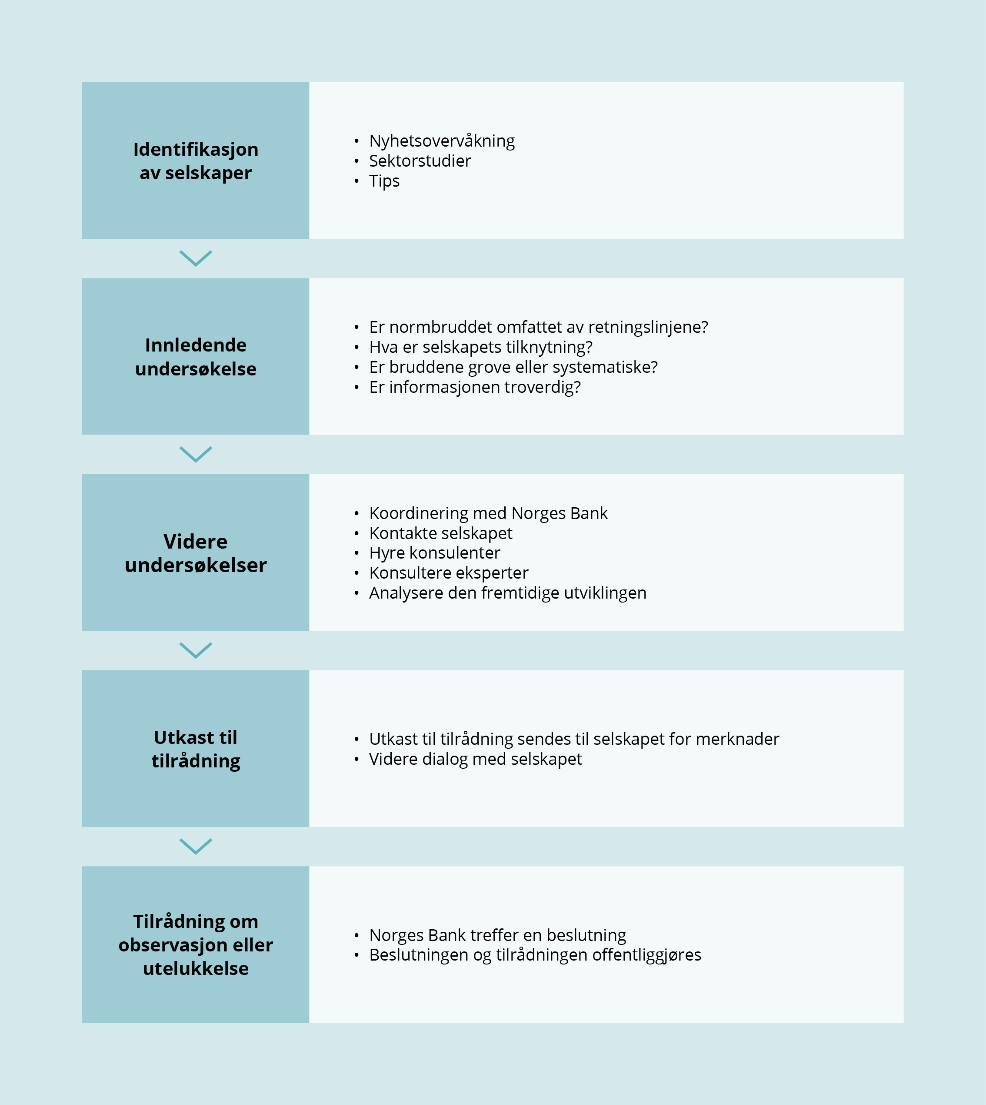

Utredning og dialog med selskaper

Når rådet beslutter å gå videre med en sak, starter en grundig utredning av anklagen mot selskapet. Sekretariatet innhenter mye informasjon selv, både gjennom samtaler med eksperter og fra åpne kilder. I noen tilfeller benytter vi også konsulenter, for eksempel for å undersøke arbeidsforhold eller miljøkonsekvenser av selskapers aktiviteter.

Tidlig i utredningen sender vi et brev til involverte selskaper med spørsmål om den aktuelle problemstillingen. Kontakten koordineres med Norges Bank som varsler de selskapene som de fra før har god kontakt med, for å gjøre kommunikasjonen med selskapene best mulig. Noen selskaper gir mye informasjon, men det er stor variasjon mellom svarene. Det finnes også selskaper som ikke svarer.

Etter den første kontakten med selskapet presenterer sekretariatet all relevant informasjon for rådet, som avgjør om saken skal utredes videre eller legges bort. Saker kan legges bort på alle stadier i utredningen. Dette skjer for eksempel hvis et selskap har avsluttet virksomheten som kunne føre til utelukkelse, eller hvis virksomheten viser seg å være av en annen karakter enn antatt. Noen saker legges bort fordi selskapene går ut av fondets portefølje uavhengig av Etikkrådet.

Selskaper som vurderes etter atferdskriteriene, skal i henhold til retningslinjene ha mulighet til å kommentere et utkast til tilrådning om utelukkelse eller observasjon. Mange selskaper bidrar da med ytterligere informasjon, og noen ber også om et møte med Etikkrådet.

De fleste møtene gjennomføres som videomøter, men det hender også at selskapene kommer til Oslo, eller at Etikkrådet besøker selskapene. Videomøter sparer ressurser, mens møter ansikt til ansikt ofte gir dypere innsikt og større mulighet for Etikkrådet til å framføre sine synspunkter. Sekretariatet organiserer møtene, og som regel deltar også noen rådsmedlemmer. Dialogen med selskapene er en viktig del av utredningen, men kan også føre til at utredningsprosessen trekker ut i tid.

Noen selskaper varsler tiltak for å legge om sin virksomhet, ofte etter å ha mottatt et utkast til tilrådning om utelukkelse. I slike tilfeller kan Etikkrådet følge med på utviklingen i selskapet i det stille eller anbefale observasjon. Etikkrådet utreder alle saker med et åpent sinn og har ikke som målsetting å utelukke et selskap når en utredning starter. Utfallet er aldri gitt på forhånd.

Tilrådning avgis til Norges Bank

Til slutt avgis en tilrådning om utelukkelse eller observasjon til Norges Bank. Deretter fatter Norges Banks hovedstyre beslutning i saken. Hvis beslutningen innebærer utelukkelse, avhendes alle verdipapirer. Nedsalget kan ta flere måneder, og banken offentliggjør sin beslutning først når salget er gjennomført. Da offentliggjør Etikkrådet også sin tilrådning. Både beslutninger og tilrådninger offentligjøres uavhengig av om Norges Bank følger Etikkrådets anbefaling.

## Konflikten på Vestbredden og i Gaza

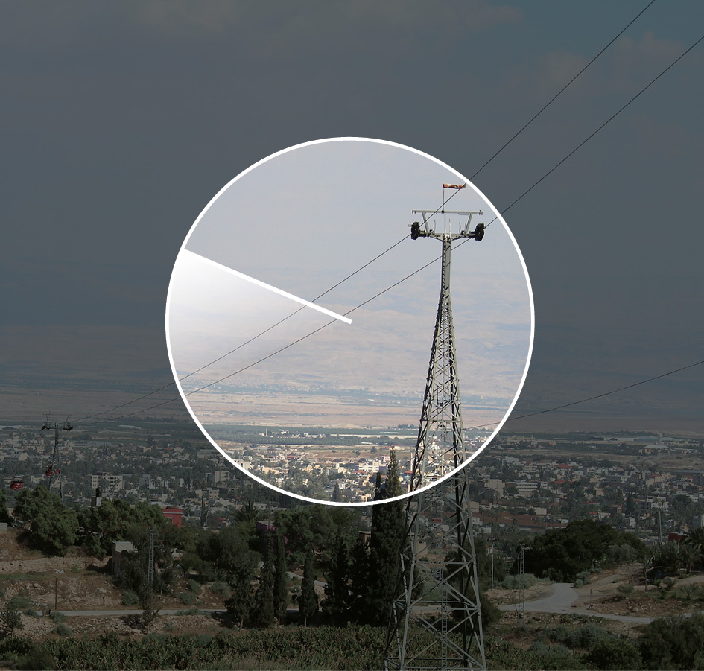

I juni 2024 ba Finansdepartementet om en redegjørelse for Etikkrådets arbeid med selskaper som har virksomhet knyttet til de okkuperte palestinske områdene. Etikkrådet gjorde rede for dette i et brev til departementet den 30. august. Brevet er tilgjengelig på Etikkrådets nettside (etikkradet.no).

I 2024 har en viktig del av Etikkrådets arbeid vært å ettergå selskapers virksomhet i tilknytning til Vestbredden og Gaza. Etikkrådet har både vurdert selskapers salg av våpen til Israel som brukes i Gaza, samt rollen til selskaper som bidrar til å opprettholde bosettingene og okkupasjonen av Vestbredden. Dette er separate forhold som kan rammes av ulike punkter i fondets etiske retningslinjer.

Selskapers salg av våpen som brukes i Gaza

De etiske retningslinjenes § 4 c omfatter selskapers salg av våpen til stater i væpnede konflikter som benytter våpnene på måter som utgjør alvorlige og systematiske brudd på folkerettens regler for stridighetene.

Da kriteriet ble innført, ble det fastlagt noen forutsetninger for anvendelsen:

Salget må være pågående eller nylig. Kriteriet er ikke ment å ramme SPUs investeringer i selskaper på grunnlag av våpensalg som skjedde for flere år siden.

Kriteriet gjelder salg av våpen fra et selskap til en krigførende stat, og vil i utgangspunktet ikke gjelde for våpen som overføres mellom stater.

Kriteriet gjelder våpentyper som særlig kan ramme sivile. Dette betyr at selskapers salg av f.eks. luftvernsystemer eller våpen som primært er ment brukt mot sjømål, ikke vil være omfattet. Salg av transportfly eller ulike typer kjøretøyer vil heller ikke rammes.

Retningslinjene tilsier med andre ord ikke at SPU skal utelukke selskaper som selger enhver form for våpen eller militært materiell til en stat, selv om denne staten bruker enkelte våpentyper i strid med folkerettens regler for stridigheter. Hvert tilfelle av våpensalg må vurderes for seg, opp mot retningslinjene og deres forarbeider.

Med utgangspunkt i data fra bl.a. det svenske fredsforskningsinstituttet SIPRI har Etikkrådet konkret vurdert 14 nylige våpenleveranser til Israel. Gjennomgangen viste at selskapene som solgte våpentyper som særlig kan ramme sivile, allerede er utelukket fra SPU.

Rådet har vært i kontakt med to våpenprodusenter, én tysk og én amerikansk. Disse hadde da ingen pågående leveranser av aktuelle våpentyper til Israel. Dersom det offentliggjøres nye avtaler om våpenleveranser, undersøker Etikkrådet om leveransen kan rammes av kriteriet.

Selskaper med virksomhet knyttet til Vestbredden

Etikkrådets utgangspunkt er at de israelske bosettingene på Vestbredden er ulovlige. Etter anbefaling fra Etikkrådet er til sammen ti selskaper så langt utelukket fra SPU på grunnlag av virksomhet der. De første selskapene som ble utelukket fra fondet på denne bakgrunn, i 2009, var entreprenørselskaper som bygget israelske bosettinger, samt ett selskap som leverte overvåkningsutstyr til separasjonsbarrieren. Dette var den typen virksomhet som Etikkrådet da mente i størst grad understøttet den folkerettsstridige overføringen av israelske borgere til okkupert område og dermed kvalifiserte for utelukkelse fra fondet. Senere utelukkelser av selskaper fra SPU etter anbefaling fra Etikkrådet på bakgrunn av virksomhet på Vestbredden var i 2011, 2013, 2021 og i 2024.

En rekke selskaper i fondets portefølje vil på ulikt vis og i ulik grad kunne knyttes til Israels okkupasjon av Vestbredden, eksempelvis gjennom tjenester de leverer til myndighetene eller tilbyr i de israelske bosettingene, eller via produkter som anvendes til formål som er i strid med folkeretten. Over en halv million israelere bor i dag i bosettinger på Vestbredden og i Øst-Jerusalem. Alle former for varer og tjenester som tilbys i Israel, er i prinsippet tilgjengelig også for befolkningen i slike bosettinger. Et stort antall selskaper vil derfor kunne sies å ha en viss form for tilknytning til okkupasjonen av Vestbredden. Et anslag av hvor mange selskaper dette dreier seg om, er vanskelig å gi og vil avhenge av hvilken tilknytningsform som legges til grunn.

Det er et generelt prinsipp for anvendelsen av de etiske retningslinjene at terskelen for utelukkelse skal være høy. Dette var grundig drøftet da retningslinjene ble etablert, og er senere gjentatt i flere stortingsmeldinger om forvaltningen av SPU. Etikkrådet legger derfor til grunn at retningslinjene ikke er ment å føre til utelukkelse fra SPU av selskaper med enhver form for tilknytning til folkerettsbrudd, hverken på Vestbredden eller i andre konfliktområder. Et viktig moment i Etikkrådets vurdering er om selskapenes aktivitet har betydning for at folkerettsbruddet kan finne sted. Det må videre være sannsynlig at selskapenes aktivitet eller tilknytning som kan danne grunnlag for utelukkelse, vil vedvare. Rådet legger også vekt på om selskapenes bidrag er sporadiske eller om de har en permanent tilstedeværelse i det okkuperte området. I tillegg vurderer rådet om selskapene produserer og selger rent generiske produkter, eller om det er produkter eller tjenester som er spesielt tilpasset bruk i området. Det har også vært viktig for Etikkrådet å etablere en praksis som er konsistent med hvordan selskapers medvirkning til andre liknende normbrudd blir vurdert andre steder.

Det finnes ulike lister og oversikter over selskaper som kan knyttes til okkupasjonen av Vestbredden og de israelske bosettingene der. FNs høykommissær for menneskerettigheter (OHCHR) har siden 2019 publisert en oversikt over selskaper med tilknytning til de israelske bosettingene. Initiativet Don’t Buy Into Occupation har siden 2021 utgitt årlige rapporter om finansinstitusjoners investeringer i selskaper som knyttes til okkupasjonen, og den israelske organisasjonen WhoProfits publiserer en database med oversikt over flere hundre selskaper som på ulikt vis kan knyttes til okkupasjonen. Slike oversikter er nyttige som et utgangspunkt for Etikkrådets utredninger.

Etikkrådets arbeid går først og fremst ut på å klargjøre selskapenes forbindelse til normbruddene og vurdere om deres rolle kvalifiserer for utelukkelse. Rådet vurderte i 2024 om lag 65 selskaper i SPUs portefølje. Vi kontaktet 16 av selskapene, og møtte fire av dem. Selskapene har virksomhet innen:

* Energiforsyning
* Bygging av infrastruktur (vei, bane, telekommunikasjon)
* Produksjon av anleggsmaskiner og kjøretøy
* Bank og finans
* Turisme og reiseliv
* Overvåkning – og kontrollsystemer
* Utvinning av naturressurser
* Ulike former for næringsvirksomhet i bosettinger

De to selskapene som er anbefalt utelukket så langt som følge av denne gjennomgangen, leverer kritisk infrastruktur til bosettingene. Dette er selskaper som er til stede med egen virksomhet i bosettingene og leverer produkter og tjenester som er nødvendige for at bosetningene opprettholdes.

Det er to hovedgrunner til at Etikkrådet har kommet til at de fleste selskapene som er vurdert ikke skal utelukkes fra fondet:

I noen tilfeller har Etikkrådets undersøkelser og dialog med selskapene vist at deres virksomhet på Vestbredden har opphørt eller ikke har funnet sted, selv om de er oppført på oversikter over selskaper med virksomhet der. I et par tilfeller har selskaper opplyst at de vil avslutte sin virksomhet i det okkuperte området. I slike saker har Etikkrådet valgt å se utviklingen an.

De fleste tilfellene hvor Etikkrådet ikke har anbefalt utelukkelse kan forklares med at rådet ikke anser at selskapenes virksomhet rammes av fondets etiske retningslinjer.

Etikkrådet vurderer selskapenes medvirkning til grove folkerettsbrudd på Vestbredden. Noen av selskapenes virksomhet har etter Etikkrådets vurdering liten betydning for at bruddet skal finne sted. Andre selskaper produserer generiske, masseproduserte produkter som selges i Israel, og som også blir brukt til forskjellige formål på Vestbredden. Her er det flere faktorer som har spilt inn i Etikkrådets vurdering. På den ene siden har det skjedd en normutvikling som har gitt økte forventninger til at selskaper tar ansvar for sine verdikjeder. På den annen side kan bruken av produkter være utenfor produsentens kontroll og forbindelsen mellom produkt og selskap vil dessuten kunne svekkes over tid. For eksempel hvis det er flere salgs- og distribusjonsledd fra produsent til sluttbruker, eller for produkter som kan brukes i mange år etter at de ble fremstilt, eller som også omsettes i annenhåndsmarkedet. Etikkrådets vurdering har til nå vært at det skal svært mye til for at en produsent av generiske produkter, som for eksempel anleggsmaskiner eller IT-utstyr, skal kunne utelukkes fra SPU fordi selskapets produkter blir brukt på Vestbredden. Dersom produkter er tett forbundet med normbrudd, eller skreddersys for å fungere til normbrudd på Vestbredden, vil Etikkrådet foreta en konkret vurdering av hver enkelt sak.

Noen eksempler på Etikkrådets vurderinger av selskapers virksomhet i tilknytning til Vestbredden som så langt ikke har ført til anbefaling om utelukkelse

Etikkrådet har tidligere anbefalt utelukkelse av entreprenørselskaper som bygger veianlegg og bosettinger på Vestbredden, men anser likevel ikke at produsenter av generiske materialer som brukes i byggingen, skal utelukkes. Forskjellen ligger bl.a. i at entreprenørselskapet yter en tilpasset tjeneste og selv er til stede i det okkuperte området. En produsent av byggematerialer har en mindre grad av delaktighet i byggingen og kan i mindre grad kontrollere hvor deres produkter blir brukt. Det samme gjelder for produsenter av landbruksmaskiner, kunstgjødsel og vanningsanlegg som brukes i bosettingene.

Tilsvarende vurdering er også gjort for en rekke selskaper som bare kan knyttes til okkupasjonen av Vestbredden gjennom salg av generiske produkter som benyttes der: Selv om f.eks. israelsk politi og andre israelske myndigheter på Vestbredden benytter biler av et gitt fabrikat, anser ikke Etikkrådet at dette gir grunnlag for å utelukke den aktuelle bilprodusenten fra SPU. Også biler må i denne sammenheng anses som generiske produkter som selges og brukes over hele verden. Den samme vurderingen gjelder for eksempel produsenter av generisk elektronikk- og IT-utstyr. Etikkrådet vil imidlertid vurdere selskaper som leverer spesialtilpassede produkter og tjenester annerledes, slik som da rådet i 2009 anbefalte å utelukke et selskap som leverte spesielt utviklet overvåkningsutstyr til separasjonsbarrieren.

Etikkrådet har videre vurdert selskaper som selger anleggsmaskiner som entreprenørselskaper kan benytte til bygging av bosettinger på Vestbredden eller til riving av palestinske hjem. Også anleggsmaskiner er i utgangspunktet generiske produkter som kan brukes til en lang rekke formål i mange år etter at de er produsert, og det er et stort annenhåndsmarked for slike maskiner. I mange tilfeller vil det derfor være vanskelig å påvise et klart ansvarsforhold mellom produsenten og brukeren av anleggsmaskinene.

Etikkrådet har diskutert problemstillingen med flere produsenter av anleggsmaskiner. De har alle gitt uttrykk for at de i utgangspunktet ikke ønsker å medvirke til ulovlige handlinger, men at de har begrenset innflytelse over fremtidig bruk av sine produkter. Det er likevel en viss forskjell på hvilken tilnærming selskapene har til problemstillingen, og hvor langt deres policy og anstrengelser på området strekker seg. Når Etikkrådet har valgt å ikke anbefale å utelukke slike selskaper, skyldes dette først og fremst at det vanskelig å påvise et klart ansvarsforhold mellom produsenten og brukeren av anleggsmaskinene. Rådet er også bevisst på å unngå å etablere en annen og strengere praksis for selskaper med virksomhet i Israel enn i andre land hvor det foregår beslektede folkerettsbrudd.

Videre har Etikkrådet vurdert selskaper som selger matvarer i bosettingene. Etter folkerettens regelverk skal grunnleggende behov som forsyning av mat og medisiner til alle sivile i et okkupert område ivaretas, uavhengig av okkupasjonens lovlighet. Det omfatter også okkupasjonsmaktens sivilbefolkning. Etikkrådet anser derfor at det å forsyne israelske bosettinger med matvarer ikke gir grunnlag for å utelukke selskaper fra SPU.

Etikkrådet har i tillegg vurdert selskaper i SPU med virksomhet innen turisme på Vestbredden. Dette gjelder både selskaper som arrangerer gruppereiser til det okkuperte området, og selskaper som formidler overnatting i bosettinger. Med hensyn til turoperatører, anser Etikkrådet at de aktuelle selskapene kun har en begrenset tilstedeværelse i området, og at virksomheten ikke i vesentlig grad kan sies å bidra til å opprettholde bosettingene eller okkupasjonen. Rådet har heller ikke funnet at nettbaserte tjenester som formidler overnatting i bosettingene, utgjør et så vesentlig bidrag til okkupasjonen at det faller inn under hva de etiske retningslinjene er ment å ramme.

Videreføring av arbeidet i 2025

En viktig del av Etikkrådets arbeid er utredning av selskaper med virksomhet tilknyttet konfliktområder. Etikkrådet vil derfor videreføre arbeidet med å undersøke selskapers tilknytning til Vestbredden. I tråd med etablert praksis legger Etikkrådet til grunn at selskaper som opererer i konfliktområder, må utvise særlig aktsomhet. Aktsomhetskravet skjerpes når normbruddene er mer alvorlige. Situasjonen er dynamisk ved at både SPUs portefølje av selskaper, disse selskapenes virksomhet og situasjonen i området stadig endrer seg. Over tid har det også vært en utvikling i normgrunnlaget som Etikkrådet tar hensyn til. Her, som ellers, vil Etikkrådet gjøre konkrete vurderinger av hvert enkelt selskaps tilknytning til de pågående normbruddene og risiko for å bidra til framtidige normbrudd, og vurdere dette opp mot SPUs etiske retningslinjer.

## Biologisk mangfold

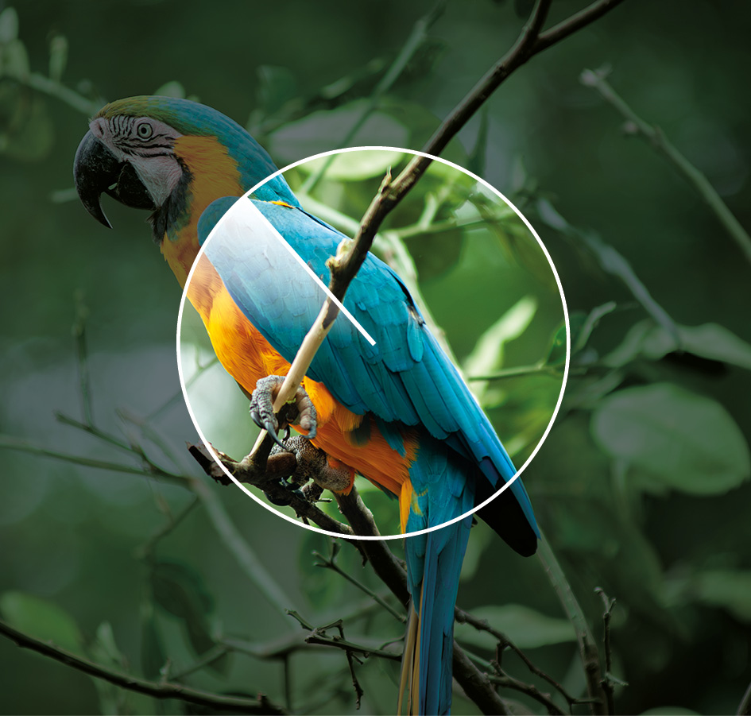

Biologisk mangfold omfatter variasjonen i livet på jorda; altså mangfoldet av økosystemer, arter og genetiske variasjoner innenfor artene samt de økologiske sammenhengene mellom disse komponentene.[1]

Det mellomstatlige naturpanelet (IPBES) konkluderte i 2019 med at det biologiske mangfoldet på jorda nå går tapt raskere enn noensinne tidligere i menneskenes historie, og at dette naturtapet skyldes menneskelige aktiviteter.[2] Hovedtruslene mot biologisk mangfold er tap og forringelse av leveområder, overhøsting, forurensing, klimaendringer og invaderende fremmede arter. De siste 50 årene har presset mot naturen fra disse påvirkningsfaktorene økt. I tillegg til at klimaendringene i seg selv er en økende trussel, for eksempel gjennom stigende temperaturer, ekstremvær og havforsuring, bidrar klimaendringer til å akselerere andre trusler.[3]

Tap av biologisk mangfold har store negative konsekvenser for økosystemenes funksjon og de essensielle tjenestene og godene disse systemene leverer til oss mennesker. Naturavtalen fra 2022 slår fast at «naturmangfold er fundamentet for menneskers livskvalitet, en sunn planet og økonomisk velstand for alle».[4]

Etikkrådet har i mange år arbeidet med saker der tap av biologisk mangfold har dannet grunnlaget for å utelukke selskaper fra fondet. Skog- og plantasjeselskaper har blitt utelukket når store områder med tropisk skog i god tilstand har blitt ødelagt. Dette skyldes at avskoging er en av de største truslene mot økosystemer og biologisk mangfold, og at tropisk skog er særlig verdifull. Selskaper som driver virksomhet som kan skade verdens naturarvområder, har også blitt utelukket fra fondet. Naturarvområder er oppført under verdensarvkonvensjonen (UNESCO) på grunn av sine enestående universelle naturverdier, som kan være knyttet til landskap, geologi, økosystemer og/eller biologisk mangfold. Universelle verdier betyr at disse verdiene er viktige i et globalt perspektiv, ikke bare nasjonalt eller regionalt.

I de senere årene har det vært en utvikling i kunnskapsstatus og internasjonale avtaler om naturmangfold. Dette påvirker normgrunnlaget for hva som er akseptabel praksis for selskaper som påvirker det biologiske mangfoldet. Både kunnskapsoppsummeringer fra naturpanelet og naturavtalen fra 2022 konkluderer med at tapet av biologisk mangfold må stoppes og reverseres. Selv om naturavtalen er primært rettet mot stater, mener Etikkrådet at også selskaper må forholde seg til avtalens mål. Dette innebærer at tapet av områder med stor betydning for biologisk mangfold, samt økosystemer med høy integritet skal være tilnærmet null innen 2030. Viktige områder for biologisk mangfold kan for eksempel være områder med høy artsdiversitet, truede arter, unike arter (endemisme) eller truede økoregioner. Rådet forventer at selskaper utviser høy aktsomhet når de planlegger aktiviteter i områder som regnes som viktige for biologisk mangfold.

Etikkrådet legger også vekt på naturavtalens forventninger om at næringslivet og finansinstitusjoner skal bidra til å redusere tapet av natur. Store internasjonale selskaper og finansinstitusjoner forventes blant annet å overvåke, vurdere og dele informasjon om sine risikoer, avhengighet og påvirkning knyttet til naturmangfold, og å gjøre denne informasjonen åpent tilgjengelig.

Globalt sett er verken biologisk mangfold eller menneskelig påvirkning likt fordelt. Derfor er noen områder viktigere enn andre for bevaring av biologisk mangfold. I vurderinger av selskapers aktiviteter vil Etikkrådet for eksempel legge vekt på om de foregår i villmarksområder. Villmarksområder (wilderness areas) er enorme områder med kontinuerlig, intakt skog med lite menneskelig aktivitet. Noen få av disse områdene, som for eksempel regnskogen i Amazonas og New Guinea, er definert som «high biodiversity wilderness areas».[5] Disse områdene fungerer som et sikkerhetsnett for biologisk mangfold, både på grunn av deres størrelse og fordi de har et svært rikt biologisk mangfold med mange endemiske arter, det vil si arter som kun finnes der. Etikkrådet mener at selskaper i noen tilfeller og områder bør avstå fra å gjøre inngrep, da dette kan medføre stor skade på det globale naturmangfoldet.

For å prioritere områder hvor bevaringstiltak ville ha størst effekt, introduserte den britiske biologen Norman Myers konseptet biodiversity hotspots i 1988.[6] Biodiversity hotspots er geografiske regioner med et eksepsjonelt høyt antall endemiske arter, hvor mindre enn 30 prosent av det opprinnelige habitatet er intakt. På verdensbasis finnes det 36 slike regioner, som samlet dekker rundt 2,5 prosent av jordas landoverflate. Disse områdene inneholder mer enn halvparten av verdens artsmangfold. Bevaring av de gjenværende intakte områdene i disse regionene vil derfor ha stor betydning for å redusere risikoen for tap av globalt viktig biologisk mangfold.

I 2024 gjennomførte Etikkrådet en kartlegging av selskaper i fondet som har eller planlegger aktiviteter i intakte naturområder i biodiversity hotspots. Kartleggingen var begrenset til sektorer med stor risiko for tap av arter, habitater eller økosystemer, slik som ressursutvinning og plantasjedrift. Denne kartleggingen vil være et viktig grunnlag for rådets videre arbeid med selskaper som har høy risiko for å påvirke biologisk mangfold negativt.

Terskelen for utelukkelse skal være høy, og vurderinger av hva som kvalifiserer som alvorlig miljøskade i henhold til retningslinjene, må fortsatt gjøres individuelt. Samtidig har forventningene til hvordan selskapene håndterer risikoen for tap av biologisk mangfold, økt. Etikkrådet vil fortsatt legge vekt på risikoen for tap av viktige naturverdier, både når det gjelder arter og økosystemer, og på at selskaper ikke skader naturarv eller andre verneområder. I tillegg vil rådet legge vekt på at selskaper unngår å skade naturmangfoldet i andre viktige, intakte områder, og at de fokuserer på å forhindre tap av biologisk mangfold fremfor bare å avbøte skadene som oppstår.

# Observasjon og utelukkelse

## Liste over utelukkede selskaper per 31. desember 2024

Alvorlig miljøskade

* Astra International Tbk
* Barrick Gold Corp
* Beijing Tong Ren Tang Chinese Medicine Co Ltd
* Bharat Heavy Electricals Ltd
* China Traditional Chinese Medicine Holdings Co Ltd
* Duke Energy Corp (inkludert heleide datterselskaper nevnt nedenfor)
* Duke Energy Carolinas LLC
* Duke Energy Progress LLC
* Progress Energy Inc
* ElSewedy Electric Co
* Freeport-McMoRan Inc
* Genting Bhd
* GMK Norilskiy Nickel PAO
* Grand Pharmaceutical Group Ltd
* Halcyon Agri Corp Ltd
* Jardine Cycle & Carriage Ltd
* Jardine Matheson Holdings Ltd
* NHPC Ltd
* POSCO Holdings Inc
* Posco International Corp
* Power Construction Group of China Ltd
* Ta Ann Holdings Bhd
* Tianjin Pharmaceutical Da Re Tang Group Corp Ltd
* Tong Ren Tang Technologies Co Ltd
* Vale SA
* Volcan Cia Minera SAA
* WTK Holdings Bhd
* Young Poong Corp
* Yunnan Baiyao Group Co Ltd
* Zijin Mining Group Co Ltd

Alvorlig miljøskade | Grove krenkelser av menneskerettigheter

* Evergreen Marine Corp Taiwan Ltd
* Korea Line Corp
* Vedanta Ltd

Alvorlige krenkelser av individers rettigheter i krig eller konfliktsituasjoner

* Adani Ports and Special Economic Zone Ltd
* Ashtrom Group Ltd
* Bezeq The Israeli Telecommunication Corp Ltd
* Danya Cebus Ltd
* Elco Ltd
* Electra Ltd/Israel
* GAIL India Ltd
* Korea Gas Corp
* Mivne Real Estate KD Ltd
* Oil & Natural Gas Corp Ltd
* PTT Oil and Retail Business PCL
* PTT PCL
* Shapir Engineering and Industry Ltd
* Shikun & Binui Ltd

Andre særlige grove brudd på grunnleggende etiske normer

* Delek Group Ltd
* Elbit Systems Ltd
* Evraz PLC

Grov korrupsjon eller annen grov økonomisk kriminalitet

* China State Construction Engineering Corp Ltd
* JBS SA
* ZTE Corp

Grove eller systematiske krenkelser av menneskerettighetene

* Centrais Eletricas Brasileiras SA (Eletrobras)
* Cognyte Software Ltd
* Formosa Chemicals & Fibre Corp
* Formosa Taffeta Co Ltd
* Honeys Holdings Co Ltd
* Li Ning Co Ltd
* Lu Thai Textile Co Ltd
* Page Industries Ltd
* Prosegur Cia de Seguridad SA
* Zuari Agro Chemicals Ltd

Salg av våpen til stater i væpnede konflikter som benytter våpnene på måter som utgjør brudd på folkerettens regler for stridighetene

* AviChina Industry & Technology Co Ltd
* Bharat Electronics Ltd

Salg av våpen eller militært materiell til stater som er omfattet av ordningen for statsobligasjonsunntak

* Weichai Power Co Ltd

Uakseptable klimagassutslipp

* Canadian Natural Resources Ltd
* Cenovus Energy Inc
* Imperial Oil Ltd
* Suncor Energy Inc

Produksjon av kjernevåpen

* Airbus SE
* BAE Systems Plc
* Boeing Co
* BWX Technologies Inc
* Fluor Corp
* General Dynamics Corp
* Honeywell International Inc
* Huntington Ingalls Industries Inc
* Jacobs Solutions Inc
* L3Harris Technologies Inc
* Larsen & Toubro Ltd
* Lockheed Martin Corp
* Northrop Grumman Corp
* Safran SA

Produksjon av klasevåpen

* Poongsan Corp
* Textron Inc

Produksjon av tobakk

* Altria Group Inc
* British American Tobacco Malaysia Bhd
* British American Tobacco Plc
* Eastern Co SAE
* Gudang Garam tbk pt
* Hanjaya Mandala Sampoerna Tbk PT
* Huabao International Holdings Ltd
* Imperial Brands Plc
* ITC Ltd
* Japan Tobacco Inc
* KT&G Corp
* Philip Morris Cr AS
* Philip Morris International Inc
* Scandinavian Tobacco Group A/S
* Shanghai Industrial Holdings Ltd
* Turning Point Brands Inc
* Universal Corp/VA
* Vector Group Ltd

Produksjon av cannabis

* Aurora Cannabis Inc
* Canopy Growth Corp
* Cronos Group Inc
* Tilray Brands Inc

Produksjon av kull eller kullbasert energi

* Aboitiz Power Corp
* AES Andes SA
* AES Corp
* AGL Energy Ltd
* ALLETE Inc
* Alliant Energy Corp
* Ameren Corp
* American Electric Power Co Inc
* CESC Ltd
* CEZ AS
* China Coal Energy Co Ltd
* China Power International Development Ltd
* China Resources Power Holdings Co Ltd
* China Shenhua Energy Co Ltd
* Chugoku Electric Power Co Inc/The
* CLP Holdings Ltd
* Coal India Ltd
* CONSOL Energy Inc
* Datang International Power Generation Co Ltd
* DMCI Holdings Inc
* DTE Energy Co
* Electric Power Development Co Ltd
* Electricity Generating PCL
* Emera Inc
* Engie Energia Chile SA
* Evergy Inc
* Exxaro Resources Ltd
* FirstEnergy Corp
* Glencore PLC
* Great River Energy
* Guangdong Electric Power Development Co Ltd
* Gujarat Mineral Development Corp Ltd
* HK Electric Investments & HK Electric Investments Ltd
* Hokkaido Electric Power Co Inc
* Hokuriku Electric Power Co
* Huadian Energy Co Ltd
* Huadian Power International Corp Ltd
* Huaneng Power International Inc
* IDACORP Inc
* Inner Mongolia Yitai Coal Co Ltd
* Korea Electric Power Corp
* Lubelski Wegiel Bogdanka SA
* Malakoff Corp Bhd
* MGE Energy Inc
* New Hope Corp Ltd
* NRG Energy Inc
* NTPC Ltd
* Okinawa Electric Power Co Inc/The
* Otter Tail Corp
* PacifiCorp
* Peabody Energy Corp
* PGE Polska Grupa Energetyczna SA
* Reliance Infrastructure Ltd
* Reliance Power Ltd
* RWE AG
* Sasol Ltd
* SDIC Power Holdings Co Ltd
* Shikoku Electric Power Co Inc
* Tata Power Co Ltd/The
* Tenaga Nasional Bhd
* Tri-State Generation and Transmission Association Inc
* Washington H Soul Pattinson & Co Ltd
* WEC Energy Group Inc
* Whitehaven Coal Ltd
* Xcel Energy Inc
* Yankuang Energy Group Co Ltd

## Liste over selskaper under observasjon

Alvorlige krenkelser av individers rettigheter i krig eller konfliktsituasjoner

* KDDI Corp
* Sumitomo Corp

Alvorlig miljøskade

* Marfrig Global Foods SA

Alvorlig miljøskade | Grove eller systematiske krenkelser av menneskerettighetene

* Pan Ocean Co Ltd

Andre særlig grove brudd på grunnleggende etiske normer

* Semen Indonesia Persero Tbk PT

Grov korrupsjon eller annen grov økonomisk kriminalitet

* Bombardier Inc
* Petrofac Ltd

Grove eller systematiske krenkelser av menneskerettighetene

* ORLEN SA

Produksjon av kull eller kullbasert energi

* Berkshire Hathaway Energy Co
* CMS Energy Corp
* Kyushu Electric Power Co Inc
* MidAmerican Energy Co
* NorthWestern Corp
* OGE Energy Corp
* Pinnacle West Capital Corp
* Tohoku Electric Power Co Inc
* Uniper SE
* Vistra Corp

Listen blir løpende oppdatert på <https://www.nbim.no/no/ansvarlig-forvaltning/etiske-utelukkelser/utelukkelse-av-selskaper/>

Offentliggjorte anbefalinger om selskaper

Oversikt over selskaper det er offentliggjort tilrådninger om i 2024

|  |  |  |  |  |  |
| --- | --- | --- | --- | --- | --- |
| Selskap | Kriterium | Tilrådning | Beslutning | Avgitt | Offentlig |
| Adani Ports & Special Economic Zone Ltd | Krig og konflikt | Utelukkelse | Utelukkelse | 21.11.2023 | 15.05.2024 |
| Astra International Tbk PT | Alvorlig miljøskade | Utelukkelse | Utelukkelse | 12.05.2023 | 29.02.2024 |
| Bezeq The Israeli Telecommunication Corp Ltd | Krig og konflikt | Utelukkelse | Utelukkelse | 30.08.2024 | 03.12.2024 |
| Bollore SE | Menneskerettigheter | Utelukkelse | Eierskapsutøvelse | 19.03.2024 | 26.06.2024 |
| Bombardier Inc | Korrupsjon og økonomisk kriminalitet | Fortsatt observasjon | Fortsatt observasjon | 13.03.2024 | 26.06.2024 |
| China State Construction Engineering Corp Ltd | Korrupsjon og økonomisk kriminalitet | Utelukkelse | Utelukkelse | 25.04.2024 | 05.09.2024 |
| Cie de L’Odet SE | Menneskerettigheter | Utelukkelse | Eierskapsutøvelse | 19.03.2024 | 26.06.2024 |
| Evraz PLC | Andre grove brudd | Utelukkelse | Utelukkelse | 26.06.2024 | 03.12.2024 |
| General Dynamics Corp | Kjernevåpen | Utelukkelse | Utelukkelse | 25.04.2024 | 05.09.2024 |
| Hyundai Engineering & Construction Co Ltd | Korrupsjon | Observasjon avsluttes | Observasjon avsluttes | 08.10.2024 | 03.12.2024 |
| Jardine Cycle & Carriage Ltd | Alvorlig miljøskade | Utelukkelse | Utelukkelse | 12.05.2023 | 29.02.2024 |
| Jardine Matheson Holdings Ltd | Alvorlig miljøskade | Utelukkelse | Utelukkelse | 12.05.2023 | 29.02.2024 |
| L3Harris Technologies Inc | Kjernevåpen | Utelukkelse | Utelukkelse | 19.12.2023 | 15.05.2024 |
| Larsen & Toubro Ltd | Kjernevåpen | Utelukkelse | Utelukkelse | 25.04.2024 | 05.09.2024 |
| Mativ Inc | Tobakk | Opphevelse | Opphevelse | 24.04.2024 | 26.06.2024 |
| Prosegur Cia de Seguridad SA | Menneskerettigheter | Utelukkelse | Utelukkelse | 25.04.2024 | 05.09.2024 |
| Supermax Corp Bhd | Menneskerettigheter | Observasjon avsluttes | Observasjon avsluttes | 26.06.2024 | 09.10.2024 |
| Tianjin Pharmaceutical Da Re Tang Group Corp Ltd | Alvorlig miljøskade | Utelukkelse | Utelukkelse | 25.04.2024 | 05.09.2024 |
| Turning Point Brands Inc | Tobakk | Utelukkelse | Utelukkelse | 12.03.2024 | 05.09.2024 |
| Weichai Power Co Ltd | Militært materiell | Utelukkelse | Utelukkelse | 19.12.2023 | 15.05.2024 |

Etikkrådet offentliggjør sin tilrådning på nettsiden samtidig som Norges Bank offentliggjør sin beslutning i sakene. Nedenfor følger sammendraget av tilrådningene som er offentliggjort i 2024. Sammendragene er hentet fra tilrådningene som ligger i fulltekst på Etikkradet.no.

Etter retningslinjene skal Norges Bank før beslutning om observasjon eller utelukkelse vurdere om eierskapsutøvelse kan være egnet til å redusere risikoen for fortsatt normbrudd. I ett tilfelle i 2024 valgte banken eierskapsutøvelse på grunnlag av en tilrådning om utelukkelse fra Etikkrådet. Tilrådningen gjaldt det franske selskapet Bolloré SE og morselskapet Cie de l’Odét SE. Norges Bank har da ansvaret for å følge opp disse selskapene og kan også utelukke selskapene på et senere tidspunkt hvis eierskapsarbeidet ikke gir resultater.

Sammendrag av anbefalinger offentliggjort i 2024

Adani Ports & Special Economic Zone Ltd

Avgitt 21. november 2023

Etikkrådet anbefaler å utelukke Adani Ports & Special Economic Zone Ltd (APSEZ) fra Statens pensjonsfond utland (SPU) på grunn av en uakseptabel risiko for at selskapet medvirker til alvorlige krenkelser av individers rettigheter i krig eller konfliktsituasjoner.

APSEZ er et indisk logistikkselskap med virksomhet innen blant annet fartøyforvaltning, drift av havner og havnetjenester. APSEZ er en del av Adani-konsernet. Ved utgangen av 2022 eide SPU aksjer for ca 625 millioner NOK i selskapet, tilsvarende en eierandel på 0,3 prosent.

APSEZ har stått til observasjon siden mars 2022 på grunn av sitt forretningssamarbeid med militæret i Myanmar om utviklingen av Ahlon International Port Terminal i Yangon. APSEZ hadde varslet at det ville trekke seg ut av virksomheten i Myanmar. På grunn av usikkerheten om hvorvidt og når det ville være mulig å gjennomføre dette, anbefalte rådet observasjon av selskapet.

Etikkrådet har vurdert selskapet på nytt som følge av informasjon om at APSEZ i mai 2023 hadde solgt havnevirksomheten i Myanmar til selskapet Solar Energy Ltd. Det finnes ikke informasjon tilgjengelig om kjøperen, og APSEZ har opplyst at det heller ikke kan dele slik informasjon av konfidensialitetshensyn.

Rådet legger vekt på at selskapet ikke bidrar til å opplyse saken, at det ikke finnes annen informasjon om selskapet som har kjøpt APSEZ’ virksomhet i Myanmar, og at APSEZ’ revisor ikke hadde nok informasjon til å vurdere hvorvidt salget til Solar Energy var mellom nærstående parter. Mangel på informasjon gjør at rådet ikke kan fastslå om APSEZ er tilknyttet denne virksomheten. I en situasjon med ekstremt grove normbrudd utgjør dette en uakseptabel risiko for at SPUs investeringer i APSEZ vil være i strid med de etiske retningslinjene.

Astra International Tbk PT, Jardine Matheson Holdings Ltd og Jardine Cycle&Carriage Ltd

Avgitt 12. mai 2023

Etikkrådet anbefaler å utelukke selskapet PT Astra International Tbk (Astra) og morselskapene Jardine Cycle&Carriage Ltd (JC&C) og Jardine Matheson Holdings Ltd (Jardines) fra Statens pensjonsfond utland på grunn av en uakseptabel risiko for at selskapene medvirker til eller er ansvarlig for alvorlig miljøskade. Rådets vurdering er rettet mot Martabe-gruven, en gullgruve på Sumatra som ligger i leveområdet til den kritisk truede Tapanuli-orangutangen og andre truede arter.

Astra har siden oktober 2015 stått på observasjonslisten på grunn av datterselskapet PT Astra Agro Lestari Tbks utvikling av oljepalmeplantasjer i Indonesia og risikoen for avskoging og tap av biologisk mangfold. Uavhengig av beslutningen om å utelukke Astra på grunnlag av Martabe-gruven anbefaler Etikkrådet å avslutte observasjonen av dette forholdet.

Tilrådningen er delt i to, der den første delen grunngir Etikkrådets anbefaling om å utelukke selskapene, den andre gjelder avslutningen av observasjon.

Tilrådning om utelukkelse

Etikkrådet legger til grunn at morselskaper er ansvarlig for datterselskapers aktiviteter når de har bestemmende innflytelse over virksomheten i datterselskapet. Jardines er morselskapet til JC&C som er kontrollerende eier i Astra. Astra er majoritetseier i PT United Tractors (United Tractors), som igjen, via heleide datterselskaper eier 95 prosent av gruveselskapet PT Agincourt Resources (PTAR) som driver Martabe-gruven. Astra er notert på børsen i Jakarta, Jardines på børsen i London, mens JC&C er notert på børsen i Singapore. Ved utgangen av 2022 eide SPU aksjer for 280 millioner kroner, tilsvarende en eierandel på 0,19 prosent i Astra. Beholdningen i Jardines var på 1,66 milliarder NOK (1,14 prosent eierandel) og i JC&C på 386 millioner NOK (eierandel 0,47 prosent).

Martabe-gruven ligger i Tapanuli-orangutangens leveområde i Batang Toru-skogen i Nord-Sumatra. Tapanuli-orangutangen er kritisk truet og den mest truede av alle store primater. Det finnes færre enn 800 individer igjen i denne skogen som er deres eneste leveområde. Artens overlevelse er avhengig av at leveområdet opprettholdes. Området er klassifisert som et kritisk viktig naturområde (Key Biodiversity Area) på grunn av et usedvanlig rikt biologisk mangfold med mange stedegne og truede arter.

PTAR har drevet Martabe-gruven siden 2012. Det er planer om å utvide gruveområdet, og leting etter nye gullforekomster lenger inn i orangutangens leveområde pågår. PTAR har informert rådet om en rekke studier, initiativer og tiltak for å beskytte biologisk mangfold, herunder også et ekspertpanel som gir råd om videre bevaringsarbeid og kompensasjonstiltak (offsets). Rådet har ikke hatt grunnlag for å vurdere tiltakene ettersom disse studiene ikke har vært tilgjengelige på grunn av myndighetenes restriksjoner.

For Etikkrådet er det avgjørende at Tapanuli-orangutangen er en kritisk truet art og at mange forskere har påpekt at en ytterligere reduksjon i orangutangens leveområde vil forverre situasjonen og øke risikoen for at arten dør ut. Selskapets tiltak for å bevare orangutangene ser i liten grad ut til å begrense utvidelsen av gruven eller leteaktivitet dypere inn i habitatet. Rådet legger vekt på at selskapet planlegger å øke gruvearealet betydelig i løpet av gruvens levetid, at nye forekomster vil bli utvunnet dersom de er drivverdige, og at indonesiske myndigheter har gitt tillatelse til gruvedrift i et område som ennå ikke er utviklet. Så lenge selskapets aktiviteter fører til en reduksjon i leveområdet for orangutangen, mener rådet at risikoen for at selskapene medvirker til alvorlig miljøskade er uakseptabel.

Tilrådning om avslutning av observasjon

Etikkrådet mener at det ikke lenger er en uakseptabel risiko for alvorlig miljøskade knyttet til AALs utvikling og drift av oljepalmeplantasjer og anbefaler at observasjonen avsluttes. Astras datterselskap, PT Astra Agro Lestari Tbk (AAL), driver oljepalmeplantasjer på Sumatra, Kalimantan og Sulawesi gjennom 43 datterselskaper.

Rådet har avgitt observasjonsrapporter til Norges Bank i 2018, 2019 og 2020.

Etikkrådets observasjon av Astra og AAL har særlig vært rettet mot hvordan AAL bevarer og forvalter biologisk mangfold og viktige økologiske verdier i sine konsesjonsområder. I løpet av observasjonsperioden har AAL ikke åpnet opp nye områder med torvmyr eller skog, og selskapet har forpliktet seg til å bevare karbonrik skog, torvmyr og områder med viktige økologiske verneverdier (såkalte HCV-vurderinger). Selskapets bærekraftsstrategi om null avskoging, ingen konvertering av torvmyr og respekt for menneskerettigheter er blitt konkretisert gjennom tre-årige handlingsplaner. AAL har innført systemer for å forebygge branner, for å bevare torvmark og for å unngå avskoging i sin leverandørkjede.

I løpet av observasjonsperioden har rådet også tatt opp virksomhetens innvirkning på Orang-Rimba-folket – et halvnomadisk urfolk som lever i stor fattigdom rundt plantasjekonsesjonen til ett av AALs datterselskaper. AAL har i flere år bidratt med matvarehjelp, helsetjenester og tilbudt skolegang og utdanning for å forbedre familienes levekår. I løpet av de siste årene har AAL også satt i gang prosesser for å forbedre situasjonen for urfolksgruppene på lengre sikt. Selv om rådet er innforstått med at også myndighetene og andre aktører er ansvarlige for å finne løsninger, mener rådet at AAL fortsatt har en viktig rolle i dette arbeidet for å sikre Orang Rimbaene tilholdssted og livsgrunnlag.

Etikkrådet er kjent med rapporter om konflikter mellom lokalsamfunn og tre av AALs datterselskaper, men har ikke undersøkt disse nærmere. Rådet legger til grunn at AALs nye handlingsplan for bærekraft både vil være viktig for å trappe opp innsatsen for å beskytte det biologiske mangfoldet og bidra til å styrke AALs innsats med hensyn til menneskerettigheter og konfliktløsning.

Bezeq The Israeli Telecommunication Corp Ltd

Avgitt 30. august 2024

Etikkrådet anbefaler å utelukke Bezeq The Israeli Telecommunication Corp fra Statens pensjonsfond utland på grunn av en uakseptabel risiko for at selskapet medvirker til alvorlige krenkelser av individers rettigheter i krig eller konfliktsituasjoner.

Bezeq er et israelsk telekommunikasjonsselskap som leverer telekommunikasjonstjenester til virksomheter og privatpersoner i Israel og til israelske bosettinger på Vestbredden.

Ved utgangen av juni 2024 eide SPU aksjer til en verdi av NOK 252 millioner, tilsvarende en eierandel på 0,76 prosent i selskapet. Selskapet er børsnotert i Tel Aviv.

Etikkrådet har merket seg selskapets anførsler om at det også leverer telekommunikasjonstjenester til palestinske områder på Vestbredden, men anser ikke at dette kan oppveie for at selskapet, gjennom fysisk tilstedeværelse og leveranse av telekommunikasjonstjenester til israelske bosettinger på Vestbredden, bidrar til å fasilitere opprettholdelse og ekspansjon av de folkerettsstridige israelske bosettingene på Vestbredden, og på den måten medvirker til folkerettsbrudd.

Med hensyn til framtidig risiko, har Bezeq bekreftet overfor Etikkrådet at selskapet ikke har anledning til å avslutte sine leveranser av telekommunikasjonstjenester til bosettingene på Vestbredden. Det må derfor anses som sikkert at denne delen av Bezeqs virksomhet vil foregå i all overskuelig framtid, og selskapet vil på den måten fortsette å medvirke til å understøtte folkerettsbruddet som bosettingene utgjør.

Bollore SE og Cie de L’Odet SE

Avgitt 19. mars 2024

Etikkrådet anbefaler å utelukke selskapet Compagnie de l’Odet SE (Cie de l’Odet) og datterselskapet Bolloré SE fra Statens pensjonsfond utland (SPU) på grunn av risikoen for at selskapene medvirker til alvorlige og systematiske menneskerettighetskrenkelser. Tilrådningen gjelder hovedsakelig arbeidsforhold på oljepalmeplantasjer i Kamerun og konsekvenser for lokalsamfunn.

Cie de l’Odet og Bolloré er holdingselskaper som er notert på Euronext børsen i Paris. Ved utgangen av 2023 eide SPU aksjer for 857,7 millioner kroner, tilsvarende en eierandel på 1,15 prosent i Bolloré. Beholdningen i Cie de l’Odet var på 144 millioner NOK tilsvarende en eierandel på 0,13 prosent.

Cie de l’Odet eier 62,19 prosent av aksjene i Bolloré. Bolloré har betydelige eierinteresser i gummi- og oljepalmeplantasjer i flere land i Afrika og Asia, blant annet i Société Financière des Caoutchoucs (Socfin) der Bolloré har en eierandel på 39,75 prosent. Socfin kontrollerer Socfinaf som igjen er kontrollerende eier i Socapalm. Bolloré har en direkte og indirekte eierandel i Socfinaf på 34,4 prosent.

Etikkrådets egne undersøkelser av Socapalms plantasjedrift i Kamerun viser grove normbrudd, herunder utstrakt seksuell trakassering av kvinner begått av arbeidsledere og vektere på plantasjen. Overgrepene rammer kvinner som arbeider på eller ferdes i eller i nærheten av Socapalm-plantasjene. Mer enn halvparten av Socapalms arbeidsstyrke er innleid eller dagarbeidere. Nesten ingen av dem har arbeidskontrakter, de tjener mindre enn minstelønn, trekkes i lønn for trygdeytelser de ikke mottar, og kan ansettes og sies opp vilkårlig. For kvinnene blir seksuelle ytelser et middel for å få jobb eller unngå å bli sagt opp. Socapalm har videre utvidet plantasjen på områder som tilhører lokalsamfunnene og gjort tilgangen til deres eiendommer vanskelig, noe som svekker livsgrunnlaget for befolkningen.

Liknende menneskerettighetskrenkelser har i mange år også vært rapportert ved flere av Socfins plantasjer i Liberia og Sierra Leone. Etikkrådet mener at Cie de l’Odet og Bolloré medvirker til disse normbruddene som både er grove og systematiske.

Verken Cie de l’Odet eller Bolloré har bidratt med informasjon i saken. Selskapene fastholder at de som minoritetseiere i Socfin ikke har noen innflytelse over hvordan plantasjene drives. Mangelen på formell kontroll over plantasjeselskapene er ikke avgjørende for rådets vurdering. Cie de l’Odet er kontrollerende eier i Bolloré. Bolloré har og har alltid hatt en vesentlig eierandel i Socfin og Socfinaf. Toppledelsen i Bolloré har sittet i styret i Socfin siden 1990 og i Socfinaf siden 1993. Dette tilsier, etter Etikkrådets oppfatning, at Bolloré burde ha tilstrekkelig innflytelse til å forbedre situasjonen ved plantasjene dersom selskapet ønsket å prioritere dette. Det fremstår for rådet at verken Cie de l’Odet eller Bolloré erkjenner risikoen for å medvirke til alvorlige normbrudd knyttet til plantasjevirksomheten, og dermed heller ikke gjør noe for å få slutt på normbruddene. Rådet konkluderer med at dette gjør risikoen for at selskapene også fremover vil medvirke til alvorlige og systematiske menneskerettighetskrenkelser uakseptabel.

Bombardier Inc

Avgitt 13. mars 2024

I mars 2022 besluttet Norges Bank å sette Bombardier Inc (Bombardier) til observasjon i to år på grunn av risikoen for at selskapet medvirker til eller selv er ansvarlig for grov korrupsjon. Etikkrådets tilrådning om observasjon fra oktober 2021 tok utgangspunkt i at Bombardier eller selskapets datterselskap kunne knyttes til korrupsjonsanklager eller -mistanker i seks land over et tidsrom på mer enn ti år. I sin vurdering av framoverskuende risiko la rådet vekt på flere mangler ved selskapets oppfølging av korrupsjonsrisiko, blant annet fravær av kommunikasjon av nulltoleranse for korrupsjon fra toppledelsen, mangelfulle tredjepartsvurderinger og manglende oppfølging av varsler om korrupsjon.

Bombardier har i løpet av observasjonsperioden framlagt lite dokumentasjon overfor rådet som viser hvordan deres systemer for å forhindre korrupsjon og hvitvasking fungerer i praksis. Dette gjelder blant annet aktsomhetsvurderinger og oppfølging av varsler, som ble trukket frem i den opprinnelige tilrådningen som sentrale mangler. Samlet sett mener rådet at risikoen knyttet til Bombardiers innsats for å forebygge, avdekke og håndtere korrupsjon fortsatt ikke er akseptabel.

Rådet anbefaler derfor at observasjonen av selskapet videreføres.

China State Construction Engineering Corp Ltd

Avgitt 25. april 2024

Etikkrådet anbefaler å utelukke China State Construction Engineering Corp Ltd (CSCEC) i henhold til kriteriet for grov korrupsjon eller annen grov økonomisk kriminalitet i retningslinjene for observasjon og utelukkelse fra SPU.

CSCEC er et kinesisk entreprenørselskap med ca. 380 000 ansatte totalt, inklusive datterselskapene, og opererer i mer enn 70 land verden rundt. Det er notert på børsen i Shanghai. Selskapets hovedvirksomhet omfatter oppføring av alle former for offentlige bygg, bygging av infrastruktur, eiendomsinvestering og -utvikling, samt forskjellige former for ingeniørvirksomhet. Ved utgangen av 2023 eide SPU aksjer for 90 millioner kroner, tilsvarende en eierandel på 0,03 prosent i selskapet.

CSCEC kan knyttes til flere korrupsjonsanklager eller -mistanker i en rekke land i tidsrommet 2004–2021. Så langt Etikkrådet kjenner til, har verken selskapet eller noen av selskapets ansatte hittil blitt domfelt for noen av de aktuelle forholdene, men selskapet har ved flere anledninger blitt utestengt fra anbudskonkurranser eller fått kontrakter kansellert på grunn av mistanker om økonomiske misligheter.

Retningslinjene for observasjon og utelukkelse fra SPU er framoverskuende, og vurderingstemaet er om det er en uakseptabel risiko for at selskapet medvirker til eller selv er ansvarlig for grov korrupsjon. I vurderingen av framtidig risiko legger Etikkrådet vekt på vurderingene fra autoritative kilder av korrupsjonsrisiko i landene og bransjen som CSCEC opererer i. Rådet viser til at CSCEC opererer i mange land som er rangert svært lavt på internasjonale korrupsjonsindekser, at bygg- og anleggssektoren lenge har vært pekt ut som en av sektorene med høyest korrupsjonsrisiko i verden, og at denne risikoen også er ansett som høy i BRI der CSCEC har mange oppdrag. Rådet legger også vekt på at Kina ble rangert i laveste kategori da Transparency International i 2022 vurderte landets håndhevelse av korrupsjon begått av egne borgere eller selskaper i utlandet.

Det viktigste for rådets vurdering av framtidig risiko er likevel om selskapet gjennomfører tiltak som er egnet til å forhindre, avdekke og håndtere korrupsjon, og som kan tilsi at risikoen likevel er akseptabel. Rådet har kontaktet CSCEC med en rekke spørsmål, men selskapet har ikke besvart rådets henvendelser. Selskapet gir heller ingen informasjon om slike tiltak på sin hjemmeside eller i offentlige rapporter. Rådet viser til stortingsmeldingen om Statens pensjonsfond i 2008 som fastslår at «manglende informasjon om et selskaps atferd, og ikke minst manglende vilje fra selskapet til å bidra med opplysninger, i seg selv kan bidra til at risikoen for medvirkning til uetisk atferd anses uakseptabelt høy.»

På denne bakgrunn og på bakgrunn av de beskrevne forholdene, mener Etikkrådet at risikoen for grov korrupsjon i tilknytning til CSCECs virksomhet er uakseptabel og anbefaler at selskapet utelukkes fra fondet.

Evraz PLC

Avgitt 30. august 2024

Etikkrådet anbefaler å utelukke Evraz PLC (Evraz) fra Statens pensjonsfond utland (SPU), på grunn av en uakseptabel risiko for at selskapet medvirker til grove brudd på grunnleggende etiske normer. Bakgrunnen er selskapets bidrag til å opprettholde Russlands folkerettsstridige aggresjonskrig mot Ukraina.

Evraz er et selskap som blant annet produserer stål og driver gruvevirksomhet, hovedsakelig i Russland. Evraz er børsnotert på London Stock Exchange. Ved utgangen av 2023 eide SPU aksjer i selskapet til en verdi av NOK 43 766 783, tilsvarende en eierandel på 0,96 prosent.

Etikkrådet mener det er en uakseptabel risiko for at Evraz medvirker til særlig grove brudd på grunnleggende etiske normer ved å levere stål til selskapet UralVagonZavod som blant annet produserer stridsvogner til bruk i den folkerettsstridige krigen Russland fører i Ukraina.

Etikkrådets anbefaling er basert på informasjon fra ulike medier, offisiell informasjon fra britiske myndigheter, en domstolsavgjørelse fra Storbritannia og informasjon fra selskapets nettsider og rapportering. Etikkrådet har kontaktet Evraz for å få ytterligere informasjon, men selskapet har ikke besvart rådets henvendelser.

General Dynamics Corp

Avgitt 25. april 2024

Etikkrådet anbefaler å utelukke General Dynamics Corp fra Statens pensjonsfond utland (SPU) på grunn av produksjon av sentrale komponenter til kjernevåpen.

Ved utgangen av 2023 eide SPU aksjer for 7,2 milliarder kroner, tilsvarende en eierandel på 1,01 prosent i selskapet.

General Dynamics er et amerikansk selskap med virksomhet hovedsakelig knyttet til forsvarsindustrien. Selskapet er børsnotert i New York.

Bakgrunnen for Etikkrådets anbefaling er selskapets rolle i byggingen av USAs strategiske undervannsbåter.

Hyundai Engineering & Construction Co Ltd

Avgitt 8. oktober 2024

I juli 2021 ble Hyundai Engineering & Construction Co Ltd (HDEC) satt til observasjon på grunn av en uakseptabel risiko for at selskapet bidrar til eller selv er ansvarlig for grov korrupsjon. Norges Bank fattet beslutningen på grunnlag av en tilrådning fra Etikkrådet av april samme år. Tilrådningen tok utgangspunkt i korrupsjonsanklager eller -mistanker i Algerie, Sør-Korea og Indonesia i tidsrommet 2008–2018, i tillegg til at selskapet hadde vært involvert i omfattende budrigging og ulovlig prissamarbeid i Sør-Korea mellom 2005 og 2013. Rådet mente at HDEC hadde tatt for lett på de forskjellige anklagene, og at det var mye som gjenstod å utvikle og implementere når det gjaldt selskapets systemer og rutiner for å forebygge og avdekke korrupsjon.

Gjennom observasjonsperioden har det hele tiden vært Etikkrådets inntrykk at HDECs arbeid for å forebygge, avdekke og håndtere korrupsjon har hatt en positiv utvikling, og rådets vurdering er nå at selskapet ser ut til å ha fått på plass et antikorrupsjonssystem som på de fleste områder er i tråd med internasjonalt anerkjente anbefalinger for slike systemer. Etikkrådet har i observasjonsperioden heller ikke avdekket noen nye anklager om korrupsjon knyttet til selskapets virksomhet.

Etikkrådet anser derfor at risikoen for grov korrupsjon i selskapets virksomhet ikke lenger er uakseptabel, og anbefaler at observasjonen av HDEC avsluttes.

L3Harris Technologies Inc

Avgitt 19. desember 2023

Etikkrådet for Statens pensjonsfond utland (SPU) anbefaler å utelukke L3Harris Technologies Inc fra Statens pensjonsfond utland på grunnlag av selskapets produksjon av sentrale komponenter til kjernevåpen. Ved utgangen av 2022 eide SPU aksjer for NOK 3,2 milliarder, tilsvarende en eierandel på 0,84 prosent i selskapet. I tillegg eide SPU obligasjoner utstedt av selskapet til en verdi av NOK 94 millioner.

Larsen & Toubro Ltd

Avgitt 25. april 2024

Etikkrådet anbefaler å utelukke Larsen & Toubro Ltd fra Statens pensjonsfond utland (SPU) på grunn av selskapets produksjon av sentrale deler til kjernevåpen.

Ved utgangen av 2023 eide SPU aksjer for 4,92 milliarder kroner, tilsvarende en eierandel på 0,81 prosent i selskapet.

L&T er et indisk selskap, børsnotert i New Dehli. Selskapet har virksomhet innenfor bl.a. bygg og anlegg, olje og gass, kraftproduksjon, metallindustri, forsvarsindustri, marinefartøyer og maskinproduksjon.

Bakgrunnen for Etikkrådets anbefaling er selskapets rolle i byggingen av Indias strategiske undervannsbåter.

Mativ Inc

Avgitt 24. april 2024

Mativ Inc (tidligere Schweitzer-Mauduit International Inc) ble utelukket fra SPU i 2013 for produksjon av tobakk. Ettersom selskapet ikke lenger er involvert i slik produksjon, anbefaler Etikkrådet at utelukkelsen av selskapet oppheves.

Prosegur Cia de Seguridad SA

Avgitt 25. april 2024

Etikkrådet anbefaler å utelukke Prosegur Cia de Seguridad SA (Prosegur) fra Statens pensjonsfond utland på grunn av en uakseptabel risiko for at selskapet medvirker til grove krenkelser av menneskerettighetene.

Prosegur er et spansk sikkerhetsselskap som blant annet driver vakttjenester i flere land i Latin-Amerika. Tilrådningen er basert på anklager om voldsbruk som kan sette liv og helse i fare, og krenkelser av rettighetene til stammefolk i Brasil.

Ved utgangen av 2023 eide SPU aksjer for 72 millioner kroner i Prosegur, tilsvarende en eierandel på 0,67 prosent. Prosegur er notert på børsene i Madrid og Barcelona.

Prosegur har virksomhet i 31 land og ca 150 000 ansatte. I Brasil ligger vakttjenestene i det heleide datterselskapet Segurpro som har 35 000 ansatte. Segurpro har blant annet oppdrag for gruveselskapet Vale og palmeoljeselskapet Agropalma.

I 2022 skjøt og drepte en sikkerhetsvakt fra Segurpro en mann på grunn av mistanke om tyveri fra Vales jernbane. I 2020 gikk maskerte sikkerhetsvakter til angrep med gummikuler, tåregass og slagvåpen på familier (150 mennesker) som var ulovlig bosatt på Vales eiendom. 20 mennesker ble skadet. Brasilianske påtalemyndigheter har anført at denne aksjonen krenket retten til personlig integritet, og anbefalte i 2020 Vale blant annet å skifte ut Segurpro som vaktselskap.

I perioden 2021–2023 har sikkerhetsvakter fra Segurpro under vaktoppdrag for Agropalma hindret stammefolk i å besøke sine gamle gravplasser, fiske i Acará-elven og å reise inn til byen de er avhengige av for å gjøre innkjøp og oppsøke helsehjelp. Brasilianske påtalemyndigheter mener at dette krenker stammefolkenes rettigheter, og anbefalte i 2022 Agroplama å begrense Segurpros aktivitet.

Etikkrådet har notert seg at Prosegur har etablert styringsinstrumenter og varslingssystemer som skal sikre at menneskerettighetene respekteres. Ettersom selskapet ikke oppfatter anbefalinger fra påtalemyndighetene som varsler om menneskerettighetskrenkelser, mener Etikkrådets at disse systemene likevel har begrenset betydning. Når selskapet legger terskelen for å adressere risiko for menneskerettighetskrenkelser så høyt, blir det vanskelig både å identifisere risiko og å etablere gode tiltak for å redusere den.

Ettersom selskapet fortsatt har oppdragene som er omtalt over, og dessuten opererer i flere land med landkonflikter og sterke motsetninger mellom selskaper og lokalbefolkning, legger Etikkrådet til grunn at det kan oppstå nye situasjoner med stor risiko for menneskerettighetskrenkelser. Når selskapet ikke har godtgjort at deres systemer for å fange opp og håndtere slik risiko er tilstrekkelige, anser Etikkrådet risikoen for at Prosegur vil medvirke til grove menneskerettighetskrenkelser som uakseptabel.

Supermax Corp Bhd

Avgitt 26. juni 2024

I februar 2022 anbefalte Etikkrådet å utelukke det malaysiske selskapet Supermax Corp Bhd grunnet uakseptabel risiko for at selskapet medvirker til brudd på menneskerettighetene. I juni samme år besluttet Norges Bank å sette selskapet til observasjon.

Ved utgangen av 2023 hadde fondet en beholdning på 25 000 NOK i selskapet. Supermax produserer gummi- og latekshansker.

Etikkrådets tilrådning var basert på rapporter om svært dårlige bo- og arbeidsforhold til migrantarbeidere ved selskapets produksjonsanlegg i Malaysia.

I løpet av observasjonsperioden har Supermax rapportert at det har gjennomført en rekke tiltak for å bedre forholdene for migrantarbeiderne. Videre opphevet amerikanske myndigheter importrestriksjonene for Supermax’ produkter i september 2023 fordi de forholdene som hadde ført til at selskapet ble svartelistet på grunn av risikoen for tvangsarbeid, var rettet opp.

Opphevelsen av importrestriksjonene for selskapets produkter til USA sammen med selskapets egen rapportering om tiltak som er gjennomført, kan tyde på at forholdene for arbeiderne ved Supermax produksjonsanlegg er forbedret og at risikoen for medvirkning til menneskerettighetsbrudd ikke lenger er uakseptabel.

Etikkrådet anbefaler at observasjonen av Supermax avsluttes.

Tianjin Pharmaceutical Da Re Tang Group Corp Ltd

Avgitt 25. april 2024

Etikkrådet anbefaler å utelukke Tianjin Pharmaceutical Da Re Tang Group Corp Ltd (Da Ren Tang) fra Statens pensjonsfond utland (SPU) på grunn av en uakseptabel risiko for at selskapet medvirker til alvorlig miljøskade. Etikkrådets vurdering er rettet mot selskapets bruk av ingredienser basert på kroppsdeler fra truede dyrearter i produksjon av tradisjonell kinesisk medisin (såkalt Traditional Chinese Medicine (TCM)).

Ved utgangen av 2023 eide SPU aksjer for vel 22 millioner kroner, tilsvarende en eierandel på 0,14 prosent i selskapet.

Da Ren Tang utvikler, produserer og markedsfører TCM-produkter. Rådets undersøkelser viser at selskapet produserer en rekke produkter der dyredeler fra truede arter inngår, blant annet leopardbein og pangolinskjell. Produktene blir markedsført på selskapets og datterselskapenes nettsider. Selskapet har ikke svart på rådets henvendelser.

Rådet har fokusert på dyrearter som står på IUCNs rødliste over arter som er truet av global utryddelse, dvs. kritisk truede, truede eller sårbare arter, samt arter som er listet i vedlegg 1 i Konvensjonen om internasjonal handel med truede og sårbare arter (CITES). Rådet mener at selskaper som gjennom sin virksomhet bidrar til at arter blir utryddet, utarmer naturmangfoldet. Ved å produsere medisiner der kroppsdeler fra truede arter inngår, er det en risiko for at selskapet medvirker til irreversibel og alvorlig miljøskade.

I lys av den omfattende ulovlige handelen med truede arter legger rådet vekt på at selskapet ikke gir informasjon om sporbarhet i innkjøpene eller hvor dyrene opprinnelig kommer fra. Rådet mener at mangelen på slik informasjon og manglende gjennomsiktighet i selskapets praksis utgjør en uakseptabel risiko for at selskapets bruk av truede dyr kan stamme fra ulovlige kilder.

Mangelen på informasjon gjør det ikke mulig for rådet å kvantifisere selskapets medvirkning til miljøskade. Når det verken er kjent hvor mye et selskap bruker av truede arter, hvor dyredelene opprinnelig kommer fra, hvilke lagre av dyredeler som finnes og hvordan de eventuelt fylles opp, mener rådet at spørsmålet om selskapets medvirkning må dreie seg om hvorvidt truede dyrearter inngår i selskapets produksjon eller ikke. Når virksomheten i seg selv utgjør en risiko for at arter blir utryddet, er det også en risiko for at selskapet medvirker til utarming av naturmangfoldet og alvorlig miljøskade.

Da Ren Tang har ikke offentliggjort noen konkret målsetting om å slutte å bruke truede arter i sin produksjon av TCM. Rådet anser derfor at risikoen for at selskapet fortsatt vil medvirke til alvorlig miljøskade som uakseptabel.

Turning Point Brands Inc

Avgitt 13. mars 2024

Etikkrådet anbefaler å utelukke Turning Point Brands Inc på grunn av at selskapet produserer tobakksvarer.

Weichai Power Co Ltd

Avgitt 19. desember 2023

Etikkrådet anbefaler å utelukke Weichai Power Co Ltd (WP) fra Statens pensjonsfond utland (SPU) på grunn av en uakseptabel risiko for at selskapet medvirker til salg av våpen eller militært materiell til stater som er omfattet av ordningen for statsobligasjonsunntak omtalt i mandatet for forvaltningen av Statens pensjonsfond utland § 2-1 andre ledd bokstav c.

WP er et kinesisk selskap som produserer dieselmotorer til bl.a. tunge kjøretøy. WP er børsnotert i Beijing.

Ved utgangen av 2022 eide SPU aksjer for NOK 553 millioner, tilsvarende en eierandel på 0,46 prosent i selskapet.

Etikkrådets anbefaling er blant annet basert på informasjon fra kinesiske og belarusiske myndigheter og fra selskaper som WP har dannet fellesforetak med. Etikkrådet har kontaktet WP for å få ytterligere informasjon, men selskapet har ikke besvart rådets henvendelser.

Etikkrådet anser at det er en uakseptabel risiko for at WP, ved å delta i fellesforetak med selskaper som produserer militære kjøretøy for myndighetene i Belarus og Russland, medvirker til salg av militært materiell til disse statene. På bakgrunn av dette anbefaler Etikkrådet at WP utelukkes fra SPU.

# Retningslinjer for observasjon og utelukkelse fra SPU

Retningslinjer for observasjon og utelukkelse av selskaper fra Statens pensjonsfond utland

Hjemmel: Fastsatt av Finansdepartementet 18. desember 2014 med hjemmel i kgl.res. 19. november 2004 nr. 4997 og lov 21. desember 2005 nr. 123 om Statens pensjonsfond § 3 annet ledd og § 10.

Endret ved vedtak 21 des 2015 nr. 1792, 1 feb 2016 nr. 84, 31 jan 2017 nr. 108, 10 feb 2017 nr. 172, 28 juni 2018 nr. 1095, 2 nov 2018 nr. 1694, 21 aug 2019 nr. 1088 (i kraft 1 sep 2019), 10 sep 2021 nr. 2737 (i kraft 13 sep 2021, bl.a. tittel), 5 sep 2022 nr. 1542.

I. Formål og virkeområde

§ 1. Formål

Formålet med retningslinjene for observasjon og utelukkelse av selskaper fra Statens pensjonsfond utland (retningslinjene) er å unngå at fondet er investert i selskaper som forårsaker eller medvirker til alvorlige krenkelser av grunnleggende etiske normer som fastsatt i disse retningslinjene § 3 og § 4.

§ 2. Virkeområde

Disse retningslinjene gjelder for arbeidet i Etikkrådet for Statens pensjonsfond utland (Etikkrådet) og Norges Bank (banken) med observasjon og utelukkelse av selskaper fra Statens pensjonsfond utlands (fondet) aksje- og obligasjonsportefølje. Råd og beslutninger etter kriteriene i § 3 kan også gjelde selskaper som kun er i referanseindeksen eller som vil bli inkludert i referanseindeksen.

II. Kriterier for observasjon og utelukkelse av selskaper

§ 3. Kriterier for produktbasert observasjon og utelukkelse av selskaper

(1) Fondet skal ikke være investert i selskaper som selv eller gjennom enheter de kontrollerer:

1. utvikler eller produserer våpen eller sentrale komponenter til våpen som ved normal anvendelse bryter med grunnleggende humanitære prinsipper, herunder biologiske våpen, kjemiske våpen, kjernevåpen, ikke-detektbare fragmenter, brannvåpen, blindende laservåpen, antipersonellminer og klaseammunisjon.
2. produserer tobakk eller tobakksvarer
3. produserer cannabis til rusformål.

(2) Observasjon eller utelukkelse kan besluttes for gruveselskaper og kraftprodusenter som selv eller konsolidert med enheter de kontrollerer enten:

1. får 30 pst. eller mer av sine inntekter fra termisk kull,
2. baserer 30 pst. eller mer av sin virksomhet på termisk kull,
3. utvinner mer enn 20 millioner tonn termisk kull per år, eller
4. har en kraftkapasitet på mer enn 10 000 MW fra termisk kull.

§ 4. Kriterier for atferdsbasert observasjon og utelukkelse av selskaper

Observasjon eller utelukkelse kan besluttes for selskaper der det er en uakseptabel risiko for at selskapet medvirker til eller selv er ansvarlig for:

1. grove eller systematiske krenkelser av menneskerettighetene
2. alvorlige krenkelser av individers rettigheter i krig eller konfliktsituasjoner
3. salg av våpen til stater i væpnede konflikter som benytter våpnene på måter som utgjør alvorlige og systematiske brudd på folkerettens regler for stridighetene
4. salg av våpen eller militært materiell til stater som er omfattet av ordningen for statsobligasjonsunntak omtalt i mandatet for forvaltningen av Statens pensjonsfond utland § 2-1 andre ledd bokstav c
5. alvorlig miljøskade
6. handlinger eller unnlatelser som på et aggregert selskapsnivå i uakseptabel grad fører til utslipp av klimagasser
7. grov korrupsjon eller annen grov økonomisk kriminalitet
8. andre særlig grove brudd på grunnleggende etiske normer.

III. Organiseringen av arbeidet

§ 5. Etikkrådets arbeid

(1) Etikkrådet gir råd til banken om observasjon og utelukkelse av selskaper etter kriteriene i § 3 og § 4, og om oppheving av beslutning om observasjon og utelukkelse, jf. syvende ledd og § 6 syvende ledd.

(2) Etikkrådet overvåker fondets investeringer, jf. § 2, med sikte på å avdekke om selskaper medvirker til eller selv er ansvarlige for produksjon eller atferd som fastsatt i § 3 og § 4.

(3) Etikkrådet tar opp saker på eget initiativ eller etter anmodning fra banken. Etikkrådet skal utarbeide og offentliggjøre prinsipper for hvilke selskaper som velges ut for nærmere undersøkelse.

(4) Etikkrådet innhenter nødvendig informasjon på fritt grunnlag og sørger for at saken er godt opplyst før råd om observasjon, utelukkelse eller oppheving av slike beslutninger gis.

(5) Et selskap som vurderes for observasjon eller utelukkelse, skal gis mulighet til å framlegge informasjon og synspunkter tidlig i prosessen, og Etikkrådet skal samtidig klargjøre for selskapet hvilke forhold som kan danne grunnlag for observasjon eller utelukkelse. Vurderer rådet å tilrå observasjon eller utelukkelse etter § 4, skal utkast til tilråding forelegges selskapet til uttalelse.

(6) Etikkrådet skal begrunne sine råd til banken. Banken kan utarbeide nærmere forventninger til utformingen av slike råd.

(7) Etikkrådet skal ha rutiner for å vurdere om grunnlaget for observasjon eller utelukkelse fortsatt er til stede. Basert på ny informasjon kan Etikkrådet anbefale banken at observasjon eller utelukkelse oppheves. Rutinene skal offentliggjøres. Selskap som er utelukket skal informeres særskilt om rutinene.

§ 6. Norges Banks arbeid

(1) Basert på råd mottatt fra Etikkrådet treffer banken beslutninger om observasjon og utelukkelse etter kriteriene i § 3 og § 4 og om oppheving av slike beslutninger i henhold til § 5 syvende ledd og § 6 syvende ledd. Banken kan på eget initiativ treffe beslutninger om observasjon og utelukkelse og om oppheving av beslutning om observasjon og utelukkelse etter § 3 annet ledd og § 4 bokstav f.

(2) I vurderingen etter § 3 annet ledd skal det også legges vekt på framoverskuende vurderinger, herunder av eventuelle planer som vil endre nivået på utvinning av eller kraftkapasiteten knyttet til termisk kull, redusere inntekts- eller virksomhetsandelen knyttet til termisk kull og/eller øke inntekts- eller virksomhetsandelen knyttet til fornybare energikilder.

(3) Råd og beslutninger om utelukkelse av selskaper basert på § 3 annet ledd skal ikke omfatte et selskaps grønne obligasjoner der disse er anerkjent gjennom inkludering på indekser for slike obligasjoner eller verifisert av anerkjent tredjepart.

(4) I vurderingen av om et selskap skal utelukkes etter § 4, kan banken bl.a. legge vekt på sannsynligheten for framtidige normbrudd, normbruddets alvor og omfang, samt forbindelsen mellom normbruddet og selskapet fondet er investert i. Banken kan videre vurdere bredden i selskapets virksomhet, herunder om selskapet gjør det som kan forventes for å redusere risikoen for framtidige normbrudd innenfor en rimelig tidshorisont. Relevante momenter i disse vurderingene kan være selskapsstyringen, retningslinjer for og arbeid med miljø og samfunnsmessige forhold og om selskapet bidrar til avbøtende tiltak overfor dem som rammes eller tidligere har blitt rammet av selskapets atferd.

(5) Observasjon kan besluttes der det er tvil om vilkårene for utelukkelse er oppfylt, om utviklingen framover i tid eller der det av andre årsaker finnes hensiktsmessig. Før observasjon eller utelukkelse etter § 6 første ledd besluttes, skal banken vurdere om eierskapsutøvelse kan være egnet til å redusere risikoen for fortsatt normbrudd eller av andre årsaker kan være mer hensiktsmessig. Banken skal se de ulike virkemidlene den har til rådighet i sammenheng og benytte dem på en helhetlig måte.

(6) Banken skal sørge for at saken er tilstrekkelig opplyst før beslutning om eierskapsutøvelse, observasjon og utelukkelse, eller oppheving av slike beslutninger, treffes.

(7) Banken kan på bakgrunn av ny informasjon be Etikkrådet om en vurdering av om grunnlaget for observasjon eller utelukkelse fortsatt er til stede.

§ 7. Informasjonsutveksling og koordinering mellom banken og Etikkrådet

(1) For å bidra til god koordinering mellom banken og Etikkrådet og et effektivt samspill mellom virkemidlene, skal det jevnlig avholdes møter mellom banken og Etikkrådet.

(2) Etikkrådet gir banken informasjon om selskaper det har identifisert for innledende vurderinger under disse retningslinjene. Banken gir Etikkrådet oversikt over selskaper den arbeider med og selskapsinformasjon som kan være relevant for Etikkrådets vurderinger.

(3) Etikkrådet kan be banken om opplysninger vedrørende enkeltselskaper og hvordan selskaper er håndtert i eierskapsarbeidet. Etikkrådet kan be banken kontakte selskaper Etikkrådet ikke oppnår kontakt med for å innhente informasjon. Banken kan be om Etikkrådets vurderinger av enkeltselskaper og om rådets kommunikasjon med selskapene.

(4) Banken og Etikkrådet skal ha nærmere rutiner for informasjonsutveksling og koordinering for å tydeliggjøre ansvarslinjer og å bidra til god kommunikasjon og samspill mellom virkemidlene.

(5) Kommunikasjonen med selskapene skal være koordinert. Banken kan delta i møter Etikkrådet har med selskapene. Banken utøver fondets eierrettigheter, jf. Mandat for forvaltningen av Statens pensjonsfond utland (SPU).

§ 8. Etikkrådets sammensetning og organisasjon

(1) Etikkrådet består av fem medlemmer som oppnevnes av departementet etter innstilling fra banken. Departementet utpeker også leder og nestleder etter innstilling fra banken. Bankens innstilling skal være oversendt departementet tre måneder før utløpet av oppnevningsperioden.

(2) Etikkrådet utfører sine oppgaver selvstendig og uavhengig. Sammensetningen av medlemmene må sikre at Etikkrådet vil besitte den kompetansen som er nødvendig for at det skal kunne utføre sitt oppdrag, definert gjennom disse retningslinjene.

(3) Oppnevningen av medlemmene gjelder for fire år. Dersom et medlem fratrer i oppnevningstiden, kan et nytt medlem oppnevnes for den gjenværende delen av perioden.

(4) Rådsmedlemmenes godtgjørelse samt rådets budsjett fastsettes av departementet.

(5) Etikkrådet har et eget sekretariat som er administrativt underlagt departementet. Etikkrådet skal påse at sekretariatet har hensiktsmessige prosesser og rutiner.

(6) Etikkrådet skal årlig utarbeide en virksomhetsplan som skal forelegges departementet. Virksomhetsplanen skal gjøre rede for Etikkrådets prioriteringer, jf. § 5.

(7) Etikkrådet skal avgi årlig rapport om sin virksomhet til departementet. Rapporten skal avgis senest tre måneder etter årets utløp.

(8) Etikkrådet skal regelmessig evaluere sitt arbeid.

§ 9. Møter med Finansdepartementet

(1) Det skal avholdes møter mellom departementet, banken og Etikkrådet minst én gang i året. Informasjonen som utveksles på møtene skal inngå som del av grunnlaget for rapporteringen om arbeidet med en ansvarlig forvaltningsvirksomhet i den årlige meldingen til Stortinget om forvaltningen av Statens pensjonsfond.

(2) Det skal avholdes møter mellom departementet og Etikkrådet minst én gang i året. På møtene skal følgende behandles:

1. virksomheten det siste året
2. andre saker departementet og Etikkrådet har meldt opp for behandling

IV. Offentliggjøring

§ 10. Offentliggjøring

(1) Banken skal offentliggjøre sine beslutninger etter disse retningslinjene. Offentliggjøringen skal skje i samsvar med mandatet for forvaltningen av Statens pensjonsfond utland § 6-1 femte ledd. Når banken offentliggjør sine beslutninger, skal Etikkrådet offentliggjøre sine råd. Når banken på eget initiativ treffer beslutninger i henhold til § 6 første ledd annet punktum, eller beslutter et annet virkemiddel enn Etikkrådets tilråding, skal banken begrunne beslutningen.

(2) Banken skal føre en offentlig liste over selskaper som er utelukket fra fondet eller satt til observasjon etter disse retningslinjene. Banken skal årlig redegjøre for framdriften i eierskapssaker under retningslinjene.

V. Øvrige bestemmelser

§ 11. Adgang til å gjøre endringer

Departementet kan gi tillegg til eller gjøre endringer i disse retningslinjene.

§ 12. Ikrafttredelse

§ 4 første til tredje ledd trer i kraft straks. Øvrige bestemmelser i retningslinjene trer i kraft 1. januar 2015. Fra samme tidspunkt oppheves retningslinjer for observasjon og utelukkelse fra Statens pensjonsfond utlands investeringsunivers fastsatt 1. mars 2010.

1. Naturmangfoldloven og konvensjonen om biologisk mangfold. Merk at i natumangfoldloven definers naturmangfold til å omfatte biologisk mangfold samt landskapsmessig og geologisk mangfold. I naturavtalen (Norsk oversettelse) benyttes imidlertid natur­mangfold som et synonym for biologisk mangfold, og omfatter altså ikke mangfold av de ikke-levende komponentene av naturen.
2. IPBES (2019): Global assessment report on biodiversity and ecosystem services of the Intergovernmental Science-Policy Platform on Biodiversity and Ecosystem Services. E. S. Brondizio, J. Settele, S. Díaz, and H. T. Ngo (editors). IPBES secretariat, Bonn, Germany. 1148 sider. <https://doi.org/10.5281/zenodo.3831673>
3. Pörtner, H.O. et al. 2021. IPBES-IPCC co-sponsored workshop report on biodiversity and climate change; IPBES and IPCC. <https://doi.org/10.5281/zenodo.4782538>
4. Kunming-Montreal Global Biodiversity Framework, vedtatt under COP 15 i desember 2022: <https://www.cbd.int/article/cop15-final-text-kunming-montreal-gbf-221222>
5. Mittermeier, Russell A., et al. «Wilderness and biodiversity conservation.» Proceedings of the National Academy of Sciences 100.18 (2003): 10309-10313.
6. Myers, N. (1988). Threatened biotas: «Hot spots» in tropical forests. The Environmentalist, 8(3), 187-208 og Mittermeier, R. A., Myers, N., Mittermeier, C. G., da Fonseca, G. A. B., & Kent, J. (2000). Biodiversity hotspots for conservation priorities. Nature, 403(6772), 853-858.